**МІНІСТЕРСТВО ОСВІТИ І НАУКИ УКРАЇНИ**

**Ніжинський державний університет імені Миколи Гоголя**

**Навчально-науковий інститут природничо-математичних, медико-біологічних наук та інформаційних технологій**

**Кафедра біології**

**Освітньо-професійна програма:**

**«Середня освіта (Біологія)»**

**Спеціальність: 014 Середня освіта**

**Предметна спеціальність:**

**014.05 Середня освіта (Біологія та здоров'я людини)**

**КВАЛІФІКАЦІЙНА РОБОТА**

**на здобування освітнього ступеня «Магістр»**

**ОРНІТОФАУНА БІОСТАЦІОНАРУ «ЛІСОВЕ ОЗЕРО» ТА ПРИЛЕГЛИХ ТЕРИТОРІЙ**

студентки **Шапарець Марини Сергіївни**

***Науковий керівник:***

к.б.н., доцент кафедри біології

**Людмила КУЗЬМЕНКО**

***Рецензенти:***

к.б.н., доцент кафедри екології та географії Житомирського державного університету імені Івана Франка

**Руслана ВЛАСЕНКО;**

к.б.н., доцент кафедри біології

НДУ імені Миколи Гоголя

**Валентина ГАВІЙ**

**Допущено до захисту**

Завідувач кафедри біології

_____________проф. **Кучменко О.Б.**

**09.12.2024 р.**

Ніжин – 2024

**ЗМІСТ**

**АНОТАЦІЯ** 3

**ВСТУП** 5

**РОЗДІЛ I. ФІЗИКО-ГЕОГРАФІЧНА ХАРАКТЕРИСТИКА РАЙОНУ ДОСЛІДЖЕННЯ** 8

**РОЗДІЛ II. МАТЕРІАЛИ ТА МЕТОДИ ДОСЛІДЖЕННЯ** 12

**РОЗДІЛ III. АНАЛІЗ ОРНІТОФАУНИ БІОСТАЦІОНАРУ «ЛІСОВЕ ОЗЕРО»** 14

**3.1. Стан вивченості фауни району дослідження** 14

**3.2. Вивчення видового складу птахів 2012 – 2021 років дослідження** 15

**РОЗДІЛ IV. ОСОБЛИВОСТІ БІОЛОГІЇ ПТАХІВ, ДОСЛІДЖУВАНОГО РЕГІОНУ, ЗАНЕСЕНИХ ДО ЧЕРВОНОЇ КНИГИ УКРАЇНИ** 23

**РОЗДІЛ V. ВИКОРИСТАННЯ РЕЗУЛЬТАТІВ ДОСЛІДЖЕННЯ У НАВЧАЛЬНОМУ ШКІЛЬНОМУ ПРОЦЕСІ** 38

**Урок-екскурсія на тему «Птахи. Вивчати. Зберігати. Охороняти»** 38

**ВИСНОВКИ** 56

**СПИСОК ВИКОРИСТАНИХ ДЖЕРЕЛ** 58

**ДОДАТКИ** 63

**АНОТАЦІЯ**

Дослідження орнітонаселення біостаціонару «Лісове озеро» проводилися з 2012 по 2024 роки. Метою дослідження було всебічне вивчення та аналіз видового складу птахів біостаціонару «Лісове озеро» та прилеглих територій поблизу села Ядути Ніжинського району Чернігівської області, Україна.

У ході дослідження вивчили фізико-географічну характеристику району дослідження; проаналізували літературу, що стосується вивчення орнітонаселення біостаціонару «Лісове озеро»; дослідили та вивчили видовий склад птахів досліджуваної території; схарактеризували птахів досліджуваної території за низкою екологічних параметрів; провели моніторинг орнітонаселення; вивчили птахів біостаціонару «Лісове озеро», які занесені до Червоної книги України.

Орнітонаселення досліджуваної території нараховує 106 видів птахів, що належать до 14 рядів і 34 родини. Найчисленніший ряд — горобцеподібні. Значну увагу приділено видам, що потребують охорони. Всі види птахів класифіковані зарядами , родинами , типом живлення та типом гніздування.

Результати роботи були апробовані на XVI Міжнародній науково-практичній конференції «Modern and new technical trends that help humanity», Греція, грудень, 2024.

За матеріалами кваліфікаційної роботи авторка має одну публікацію.

***Ключові слова:*** орнітонаселення, статус перебування, тип гніздування, міграції, екологічна група, характер живлення.

ANNOTATION

Studies of the bird population of the "Forest Lake" biostation were conducted from 2012 to 2024. The purpose of the study was a comprehensive study and analysis of the species composition of birds of the "Forest Lake" biostation and the surrounding areas near the village of Yaduty, Nizhyn district, Chernihiv region, Ukraine.

In the course of the study, the physical and geographical characteristics of the study area were studied; analyzed the literature related to the study of the bird population of the "Forest Lake" biostation; researched and studied the species composition of birds of the studied territory; characterized the birds of the studied territory according to a number of ecological parameters; monitored the bird population; studied the birds of the "Forest Lake" biostation, which are listed in the Red Book of Ukraine.

The bird population of the studied territory includes 106 species of birds belonging to 14 orders and 34 families. The most numerous row is sparrow-like. Considerable attention is paid to species in need of protection. All species of birds are classified by charges, families, type of feeding and type of nesting.

The results of the work were tested at the XVI International Scientific and Practical Conference "Modern and New Technical Trends that Help Humanity", Greece, December, 2024.

According to the materials of the qualification work, the author has one publication.

**Key words:** bird population, status of stay, type of nesting, migrations, ecological group, nature of nutrition.

**ВСТУП**

**Актуальність теми.** Птахи є важливими мешканцями різноманітних природних ландшафтів. Вони чутливо реагують на зміни в екосистемах, першими залишаючи ті біотопи, які стають непридатними для життя. Останніми роками, через активну людську діяльність, все більше природних територій зазнають змін, що призводить до зменшення видового різноманіття птахів. Це, у свою чергу, створює необхідність глибшого дослідження орнітофауни і є підставою для проведення даного дослідження.

Орнітофауна є важливою складовою екосистеми, а дослідження біорізноманіття птахів сприяє розумінню екологічного стану територій, де вони мешкають. Біостаціонар «Лісове озеро» є унікальним природним середовищем, що слугує притулком для багатьох видів птахів, особливо під час міграцій. Прилеглі території забезпечують різноманітні місця для годівлі, гніздування та відпочинку птахів, що робить їх привабливими для різних видів. Дослідження орнітофауни цієї території є важливим для моніторингу екологічного стану регіону, а також для розробки заходів зі збереження біорізноманіття.

Біостаціонар складається з комплексу літніх дерев’яних та цегляних будиночків, розташованих на березі озера Трубин, серед соснового лісу з переважанням *Pinus sylvestris*. Листяні дерева представлені переважно *Betula pendula, Salix alba, Populus nigra, Populus tremula, Quercus robur,* а також окремими іншими видами.

З огляду на зазначені особливості, виникає ще одна важлива й актуальна задача – моніторинг та дослідження видового складу птахів унікальної території біостаціонару «Лісове озеро».

Сьогодні кількість ландшафтів, що піддаються антропогенним впливам, невпинно зростає щороку. Цей вплив насамперед позначається на екологічних та поведінкових характеристиках тварин. Птахи є одними з найкращих індикаторів рівня трансформації ландшафтів.

Реакція різних видів птахів на зростаючий антропогенний тиск проявляється по-різному. Деякі види до певної межі демонструють екологічну пластичність. Наприклад, деякі дуплогніздові птахи за умов браку придатних місць для гніздування можуть щільніше заселяти обмежені території без значної шкоди для себе. Інші види пристосовуються до нових умов або залишають подібні біотопи.

**Мета дослідження:** з’ясувати видовий склад птахів біостаціонару «Лісове озеро» та прилеглих територій.

Для виконання мети роботи були поставлені наступні завдання:

* проаналізувати фізико-географічну характеристику району дослідження;
* вивчити видовий склад птахів біостаціонару «Лісове озеро»;
* встановити розподіл птахів за рядами та родинами;
* з'ясувати розподіл птахів за місцем гніздування;
* вивчити розподіл птахів за типом живлення;
* вивчити особливості біології птахів, що зустрічаються на даній території занесених до Червоної книги України;
* використати результати дослідження в навчальному процесі середньої школи .

**Об’єкт дослідження:** орнітонаселення біостаціонару «Лісове озеро» та прилеглих територій.

**Предмет дослідження:** видовий склад птахів досліджуваної території.

**Наукова новизна** вперше за багато років систематизовано результати досліджень орнітонаселення біостаціонару «Лісове озеро» та прилеглих територій, що проводилися студентами Ніжинського державного університету імені Миколи Гоголя під час навчально-польових практик із зоології хребетних.

**Структура роботи.** Робота складається із вступу, п’яти розділів підрозділів, висновків, списку використаних джерел, додатків. Загальний обсяг роботи: 69 сторінок.

**Апробація результатів роботи.** Робота апробована на XVI Міжнародній науково-практичній конференції «Modern and new technical trends that help humanity», Греція, грудень, 2024 (дод. А).

**Публікації.** За матеріалами досліджень авторка має одну публікацію.

**РОЗДІЛ I. ФІЗИКО-ГЕОГРАФІЧНА ХАРАКТЕРИСТИКА РАЙОНУ ДОСЛІДЖЕННЯ**

Біостаціонар «Лісове озеро» розташований у Чернігівській області, неподалік від села Ядути, в мальовничій місцевості, оточеній природними біотопами, які включають лісові масиви, озеро Трубин, лугові заплави та сільськогосподарські угіддя.

Чернігівська область загалом характеризується багатим біорізноманіттям та помірно-континентальним кліматом, що впливає на сезонні зміни в природі й сприяє формуванню лісових екосистем. Регіон є частиною Поліської зони, де переважають соснові й мішані ліси з різноманіттям деревних порід, як-от сосна звичайна, береза, дуб, що також зустрічаються навколо «Лісового озера»​ [28].

Територія, включаючи біостаціонар та прилеглі до нього екосистеми, використовується для проведення польових досліджень студентами й дослідниками, що дає змогу вивчати зміни у видовому складі, зокрема в умовах антропогенного впливу, що посилюється. Ця зона надає багатий матеріал для екологічного та етологічного моніторингу, особливо у вивченні реакцій тварин на трансформації середовища​.

Біостаціонар «Лісове озеро» розташований у лісі на правому березі озера Трубин і складається з комплексу літніх дерев'яних та цегляних будиночків, а також кількох робочих приміщень, таких як кімната для засідань та їдальня. Цей біостаціонар щорічно слугує місцем для навчально-польової практики студентів природничо-географічного факультету в перший літній період. У другій половині літа він використовується як база відпочинку для викладачів та студентів.

Село Ядути розташоване на південному сході від Чернігова, на лівому березі річки Десни. Воно знаходиться приблизно за 20 км від районного центру Борзна. На північному сході, за 7 км від села, проходить залізнична колія зі станцією Бондарівка, що забезпечує транспортне сполучення в регіоні. Це зручне географічне положення сприяє розвитку місцевості і забезпечує доступ до навколишніх природних ресурсів.

На сході села Ядути розташоване село Прачі, яке знаходиться на відстані 8 км. На південному сході сусідить з хутором Адамівка, відстань до якого становить 4-5 км. Південно від Ядути розташоване село Красностав, що відділене від нього 3 км. Нарешті, на південному сході знаходиться село Ховми, відстань до якого також складає приблизно 5 км. Це географічне розташування робить Ядути частиною великої сільської мережі, що сприяє взаємодії між населеними пунктами та їхньому розвитку.

Також село Ядути розташоване на межі зони мішаних лісів, яка є частиною Чернігівського Полісся, та Лісостепу. Територія характеризується хвилястою рівниною, що в багатьох місцях має заболочений рельєф. Особливо це помітно в заплаві річки Десна, яка є однією з останніх великих рівнинних річок в Україні, що залишилася незарегульованою. Ці природні умови створюють сприятливе середовище для різноманітної флори і фауни, а також мають значення для збереження екосистеми в регіоні.

Клімат в районі села характеризується як помірно континентальний. Літо тут тепле, порівняно довге і сонячне, з багатьма теплими днями восени, особливо в вересні та на початку жовтня. Вітри здебільшого дмуть з півночі та північного заходу. Середня температура в січні коливається від -8 до -12 °C, тоді як у липні вона варіюється від +18 до +22 °C. Вегетаційний період триває 189-199 днів, а сума активних температур становить від 2800 до 3500 °C. Кількість опадів коливається від 550 до 900 мм на рік, і в районі є близько підґрунтових вод, що сприяє агрокліматичним умовам​.

У селі Ядути розташоване найбільше озеро-стариця між гирлами річок Сейму і Десни - Трубин. Це озеро має статус гідрологічної пам’ятки природи загальнодержавного значення. Трубин простягається на приблизно 5 км, а в деяких місцях його ширина досягає 100 м. Глибина озера варіюється від 4 до 15 м, в окремих ділянках вона може бути і більшою. З обох кінців озера витікають повноводні ручаї: верхній веде до села Остапівки і впадає в озеро Бихове, а нижній направляється на захід у луки, звідки продовжується до річки Берези. Ці природні водні потоки не лише формують екосистему озера, але й забезпечують біорізноманіття регіону.

Ґрунти навколо села представлені чорноземами опідзоленими та темно-сірими опідзоленими. Ці родючі ґрунти сприяють розвитку сільського господарства в регіоні. Навколо села розташовані хвойні та змішані ліси, серед яких виділяються такі масиви, як Хмелин, Круглик, Потапівщина та Острів.

Серед хвойних дерев переважає сосна (*Pinus*), тоді як листяні породи представлені березою (*Betula*), вербою (*Salix*), тополею (*Populus*), осикою (*Populus tremula*) та дубом (*Quercus*). Ця різноманітна рослинність створює сприятливі умови для проживання багатьох видів тварин і забезпечує природний баланс в екосистемі регіону [1].

Тваринний світ у цій місцевості є дуже різноманітним. Серед наземних ссавців можна зустріти вовків, лисиць, борсуків, зайців, бобрів та диких кіз, а також польових мишей. Це свідчить про багатий біологічний різноманіття регіону, що підкріплюється різними екосистемами.

Гідрографічна мережа представлена річками, які формують значні водні ресурси. Окрім того, в цьому регіоні багато малих річок, озер і боліт, що також сприяє біорізноманіттю. Водні екосистеми «Лісового озера» мають важливе значення для життя багатьох видів птахів та інших тварин​. У водах річок можна знайти різні види риб, серед яких щука, карась, лин, окунь та лящ. Ці види риб є важливими як з екологічної, так і з економічної точки зору, оскільки вони підтримують місцеві рибальські традиції і є частиною природного балансу.

Загалом, біорізноманіття цієї території сприяє підтримці стабільних екосистем і є важливим фактором для збереження природних ресурсів регіону. Різноманітність флори та фауни цього природного куточка Поліського краю підкреслює той факт, що біостаціонар Ніжинського державного університету імені Миколи Гоголя у селі Ядути був обраний місцем проведення всеукраїнського семінару з вивчення кажанів та локалізації їх сховищ за допомогою ультразвукових детекторів у квітні 2000 року. Цей вибір свідчить про багатий біологічний склад регіону, що приваблює науковців і дослідників [3].

Отже, територія біостаціонару «Лісове озеро» та прилеглих територій є унікальним природним куточком, що характеризується різноманітним географічним положенням і природними умовами. Розташування на межі мішаних лісів і Лісостепу, хвилясто-рівнинний рельєф, а також наявність заболочених ділянок, зокрема в заплаві річки Десна, створюють сприятливі умови для розвитку багатої флори і фауни. «Лісове озеро» не лише забезпечує навчальні можливості, але й створює сприятливі умови для відпочинку та оздоровлення, що робить його важливим центром для студентів і викладачів університету [1].

**РОЗДІЛ II. МАТЕРІАЛИ ТА МЕТОДИ ДОСЛІДЖЕННЯ**

Дослідження проводилися на базі біостаціонару «Лісове озеро» та прилеглих територіях, у період проходження навчально-польових практик із зоології хордових 2012 – 2021 р. р. Під час проведення досліджень були вивчені такі біотопи: ліс, поле, луг, басейн р. Десна, озеро Трубин, а також безпосередньо територія біостаціонару. Авторка брала безпосередню участь у польових дослідженнях 2021 року.

У період проходження практики здійснювалися радіальні виходи з біостаціонару до різних біотопів. Обліки птахів проводили маршрутним методом. Птахи на маршруті визначалися візуально та за голосом співаючих самців.

Під час проходження маршрутів дотримувалися таких правил [6, 24]

* облік птахів проводився в основному в ранній час, (за півгодини до сходу сонця і 2-3 години після сходу сонця та за 1 годину до заходу сонця), що пов’язано з найбільшою активністю денних видів птахів;
* на маршруті намагалися дотримуватися повної тиші, що є запорукою успіху у проведенні зоологічних екскурсій;
* у лісі з підліском сповільнювали хід та збільшували тривалість перебування на одному місці для того щоб була можливість побачити чи почути більшу кількість видів;
* при сильному вітрі та негоді обліки не проводилися;
* маршрут будували таким чином, щоб він проходив через найбільш типову та досить однорідну рослинність;
* у лісових біотопах маршрут проходив стежками, вздовж лісосік, це дає можливість більш точно визначити маршрут та пройти його повторно декілька разів для визначення більш повної картини видового розмаїття птахів;
* на вузьких лісосмугах маршрут намагалися прокласти на межі лісу та поля;
* знайдені гнізда намагалися максимально швидко оглянути (зняти проміри гнізда та яєць) для подальшого визначення та залишити місце гніздування, щоб не демаскувати його.

Для визначення птахів та їхніх гнізд використовувалися визначники: Птахи України. Польовий визначник за І. В. Марисовою, В. С. Талпош [21], Птахи фауни України. Польовий визначник [37].

Систематичне положення птахів та їх латинські назви подано за Г. В. Фесенко, А. А. Бокотей [38].

**РОЗДІЛ III. АНАЛІЗ ОРНІТОФАУНИ БІОСТАЦІОНАРУ «ЛІСОВЕ ОЗЕРО»**

**3.1. Стан вивченості фауни району дослідження**

Впродовж останніх 20-ти років на території біостаціонару «Лісове озеро» та прилеглих територіях постійно проводилися навчально-польові практики з зоології безхребетних. Результати досліджень відображені у низці публікацій викладачів та студентів Ніжинського вишу: Лащенко В.Ф. [18], Шешурак П.М. [41], Назаров Н.В. [26, 27]. Крім того, у 2000 р. на базі біостаціонару було проведено Міжнародну теріологічну школу (з вивчення представників ряду *Chiroptera*) про що йдеться в публікаціях Кедрова Б.Ю. [7, 8, 9] та Вобленка О.С. [3, 4, 5].

Орнітофауна даної території також вивчалася студентами та викладачами Ніжинського вузу, під керівництвом професора Марисової Інеси Віталіївни. Досить тривалий проміжок часу тут проводилося вивчення перельотів птахів [11, 12, 36]. Проводилися спостереження за хижими птахами [22], куликами [19, 20], жовною зеленою [39]. Детально вивчалася біологія різних видів птахів [32]. Вивчався розвиток пташенят золотистої бджолоїдки [23] та інших птахів, ця інформація викладена у багатьох курсових та дипломних роботах студентів Ніжинського вузу.

З 2012 року на території біостаціонару почали проводити щорічні практики з зоології хребетних тварин. Результати цих досліджень опубліковані [2, 12, 15, 31, 34]. Також досить часто спостерігали нетипові місця гніздування низки птахів, із результатами цих досліджень можна ознайомитися в наступних публікаціях [13, 14, 16, 17, 18, 26, 27, 32, 33, 35, 40].

**3.2. Вивчення видового складу птахів 2012 – 2021 років дослідження**

За результатами орнітологічних спостережень впродовж 2012 – 2021 років було зареєстровано 106 видів птахів, що належать до 14 рядів та 34 родин (табл. 3.1).

Таблиця 3.1.

Орнітонаселення біостаціонару «Лісове озеро»

|  |  |  |  |  |  |  |  |  |  |  |
| --- | --- | --- | --- | --- | --- | --- | --- | --- | --- | --- |
| **Aves (Птахи)** | **Роки дослідження** | | | | | | | | **Тип**  **гніздування** | **Характер живлення** |
| **2012** | **2013** | **2014** | **2015** | **2016** | **2017** | **2018** | **2019** |
| ***Ciconiiformes* (Лелекоподібні)** |  |  |  |  |  |  |  |  |  |  |
| ***Ardeidae* (Чаплеві)** |  |  |  |  |  |  |  |  |  |  |
| 1. *Botaurus stellaris* (Linnaeus, 1758) | - | + | - | - | - | - | - | - | Кв | Тв |
| 2*. Ixobrychus minutus* (Linnaeus, 1766) | - | - | - | - | - | + | - | - | Кв | Тв |
| 3. *Egretta alba* Lіnnaeus, 1758 | + | + | + | + | + | + | + | + | Кр | Тв |
| 4. *Ardea cinerea* (Lіnnaeus, 1758) | + | + | + | + | + | + | + | + | Кр | Тв |
| ***Ciconiidae* (Лелекові)** |  |  |  |  |  |  |  |  |  |  |
| 5. *Ciconia ciconia* (Lіnnaeus, 1758) | + | + | + | + | + | + | + | + | САП | Тв |
| 6. *Ciconia nigra* (Lіnnaeus, 1758) | + | - | - | + | + | - | + | + | Кр | Тв |
| ***Anseriformes* (Гусеподібні)** |  |  |  |  |  |  |  |  |  |  |
| ***Anatidae* (Качкові)** |  |  |  |  |  |  |  |  |  |  |
| 7. *Anas platyrhynchos* [Linnaeus](https://en.wikipedia.org/wiki/Carl_Linnaeus), 1758 | - | - | - | + | + | + | + | + | Кв | З |
| ***Falconiformes* (Соколоподібні)** |  |  |  |  |  |  |  |  |  |  |
| ***Accipitridae* (Яструбові)** |  |  |  |  |  |  |  |  |  |  |
| 8. *Milvus migrans* (Boddaert, 1783) | - | + | - | + | - | + | + | + | Кр | Тв |
| 9. *Circus pygargus* (Lіnnaeus, 1758) | + | + | + | + | + | + | + | + | Нз | Тв |
| 10. *Circus aeruginosus* (Lіnnaeus, 1758) | - | - | + | + | - | - | + | - | Нз | Тв |
| 11. *Accipiter gentilis* (Lіnnaeus, 1758) | - | - | - | - | + | - | - | - | Кр | Тв |
| 12. *Buteo buteo* (Lіnnaeus, 1758) | + | + | + | + | + | + | + | + | Кр | Тв |
| ***Falconidae* (Соколові)** |  |  |  |  |  |  |  |  |  |  |
| 13. *Falco subbuteo* Lіnnaeus, 1758 | - | - | - | + | - | - | - | - | Кр | Тв |
| 14. *Falco tinnunculus* Lіnnaeus, 1758 | - | - | - | + | - | - | - | - | Кр | Тв |
| ***Galliformes* (Куроподібні)** |  |  |  |  |  |  |  |  |  |  |
| ***Phasianidae* (Фазанові)** |  |  |  |  |  |  |  |  |  |  |
| 15. *Coturnix coturnix* (Lіnnaeus, 1758) | + | - | + | - | - | - | - | + | Нз | З |
| ***Gruiformes* (Журавлеподібні)** |  |  |  |  |  |  |  |  |  |  |
| ***Gruidae* (Журавлеві)** |  |  |  |  |  |  |  |  |  |  |
| 16. *Grus grus* (Lіnnaeus, 1758) | - | - | - | + | - | - | - | - | Нз | Р |
| ***Rallidae* (Пастушкові)** |  |  |  |  |  |  |  |  |  |  |
| 17. *Crex crex* (Lіnnaeus, 1758) | + | + | + | + | - | + | + | + | Нз | Тв |
| 18. *Gallinula chloropus* (Linnaeus, 1758) | - | - | - | - | - | + | + | - | Кв | Тв |
| 19*. Fulica atra* Linnaeus, 1758 | - | + | - | - | - | - | + | + | Кв | Тв |
| ***Charadriiformes* (Сивкоподібні)** |  |  |  |  |  |  |  |  |  |  |
| ***Charadriidae* (Сивкові)** |  |  |  |  |  |  |  |  |  |  |
| 20. *Charadrius hiaticula* Linnaeus, 1758 | - | + | - | - | - | - | - | + | Кв | Тв |
| 21. *Vanellus vanellus* (Lіnnaeus, 1758) | + | - | + | + | + | - | - | - | Нз | Тв |
| ***Haematopodidae* (Куликосорокові)** |  |  |  |  |  |  |  |  |  |  |
| 22. *Haematopus ostralegus* Lіnnaeus, 1758 | - | - | + | - | - | - | - | + | Кв | Тв |
| ***Scolopacidae* (Баранцеві)** |  |  |  |  |  |  |  |  |  |  |
| 23. *Tringa totanus* (Linnaeus, 1758) | - | + | + | - | - | - | - | - | Кв | Тв |
| 24. *Actitis hypoleucos* (Lіnnaeus 1758) | - | - | - | - | - | - | + | - | Нз | Тв |
| 25. *Gallinago gallinago* (Linnaeus, 1758) | - | + | - | - | - | - | - | - | Кв | Тв |
| 26. *Scolopax rusticola* Lіnnaeus, 1758 | - | - | - | + | - | - | - | + | Нз | Тв |
| 27. *Limosa limosa* (Lіnnaeus 1758) | + | - | - | - | - | - | - | - | Нз | Тв |
| ***Laridae* (Мартинові)** |  |  |  |  |  |  |  |  |  |  |
| 28. *Larus ridibundus* Linnaeus, 1758 | - | + | + | + | - | + | + | + | Нз | Тв |
| 29. *Chlidonias niger* (Linnaeus, 1758) | - | - | - | - | - | + | - | - | Нз | Тв |
| 30. *Chlidonias leucopterus* (Temminek, 1815) | + | + | + | + | - | - | + | + | Нз | Тв |
| 31. *Sterna hirundo* Lіnnaeus, 1758 | + | + | + | + | + | + | + | + | Нз | Тв |
| ***Columbiformes* (Голубоподібні)** |  |  |  |  |  |  |  |  |  |  |
| ***Columbidae* (Голубові)** |  |  |  |  |  |  |  |  |  |  |
| 32. *Columba palumbus* Lіnnaeus, 1758 | + | + | + | + | + | + | + | + | Кр | Р |
| 33. *Streptopelia turtur* (Lіnnaeus, 1758) | + | + | + | + | + | + | + | - | Кр | Р |
| ***Cuculiformes* (Зозулеподібні)** |  |  |  |  |  |  |  |  |  |  |
| ***Cuculidae* (Зозулеві)** |  |  |  |  |  |  |  |  |  |  |
| 34. *Cuculus canorus* Lіnnaeus, 1758 | + | + | + | + | + | + | + | + | Гп | Тв |
| ***Strigiformes* (Совоподібні)** |  |  |  |  |  |  |  |  |  |  |
| ***Strigidae* (Совові)** |  |  |  |  |  |  |  |  |  |  |
| 35. *Strix aluco* Lіnnaeus, 1758 | - | - | - | + | + | - | + | + | Дз | Тв |
| ***Apodiformes* (Серпокрильцеподібні)** |  |  |  |  |  |  |  |  |  |  |
| ***Apodidae*  (Серпокрильцеві)** |  |  |  |  |  |  |  |  |  |  |
| 36. *Apus apus* (Lіnnaeus, 1758) | + | - | + | - | + | - | - | - | САП | Тв |
| ***Coraciiformes*** **(Сиворакшеподібні)** |  |  |  |  |  |  |  |  |  |  |
| ***Alcedinidae* (Рибалочкові)** |  |  |  |  |  |  |  |  |  |  |
| 37. *Alcedo atthis* (Lіnnaeus, 1758) | - | - | - | - | + | - | - | - | Н | Тв |
| ***Upupiformes* (Одудоподібні)** |  |  |  |  |  |  |  |  |  |  |
| ***Upupidae* (Одудові)** |  |  |  |  |  |  |  |  |  |  |
| 38. *Upupa epops* Lіnnaeus, 1758 | + | + | + | + | + | + | + | + | Дз | Тв |
| ***Piciformes* (Дятлоподібні)** |  |  |  |  |  |  |  |  |  |  |
| ***Picidae* (Дятлові)** |  |  |  |  |  |  |  |  |  |  |
| 39. *Jynx torquilla* Lіnnaeus, 1758 | + | + | + | + | - | - | + | + | Дз | Тв |
| 40. *Picus canus* Gmelin, 1788 | - | - | - | - | - | - | + | - | Дз | З |
| 41. *Dryocopus martius* (Lіnnaeus, 1758) | + | - | - | + | + | - | + | - | Дз | Тв |
| 42*. Dendrocopos major* (Lіnnaeus, 1758) | + | + | + | + | + | + | + | + | Дз | З |
| 43. *Dendrocopos minor* (Lіnnaeus, 1758) | + | + | - | + | + | - | - | - | Дз | З |
| ***Passeriformes* (Горобцеподібні)** |  |  |  |  |  |  |  |  |  |  |
| ***Hirundinidae* (Ластівкові)** |  |  |  |  |  |  |  |  |  |  |
| 44. *Riparia riparia* (Lіnnaeus, 1758) | + | + | + | + | + | + | + | + | Н | Тв |
| 45. *Hirundo rustica* Lіnnaeus, 1758 | + | + | + | + | + | + | + | + | САП | Тв |
| 46. *Delichon urbica* (Lіnnaeus, 1758) | + | + | + | + | + | + | + | + | САП | Тв |
| ***Alaudidae* (Жайворонкові)** |  |  |  |  |  |  |  |  |  |  |
| 47. *Galerida cristata* (Lіnnaeus, 1758) | + | - | - | - | - | + | - | - | Нз | З |
| 48. *Alauda arvensis* Lіnnaeus, 1758 | + | + | + | + | + | + | + | + | Нз | Тв |
| ***Motacillidae* (Плискові)** |  |  |  |  |  |  |  |  |  |  |
| 49. *Anthus trivialis* (Lіnnaeus, 1758) | + | + | + | + | + | + | + | + | Нз | Тв |
| 50. *Motacilla flava* Lіnnaeus, 1758 | + | + | + | + | + | + | + | + | Нз | Тв |
| 51. *Motacilla alba* Lіnnaeus, 1758 | + | + | + | + | + | + | + | + | Нз | Тв |
| ***Laniidae* (Сорокопудові)** |  |  |  |  |  |  |  |  |  |  |
| 52. *Lanius collurio* Lіnnaeus, 1758 | + | + | + | + | + | + | + | + | Кр | Тв |
| 53. *Lanius minor* Gmelin, 1788 | - | - | - | - | + | + | - | - | Кр | Тв |
| 54. *Lanius excubitor* Lіnnaeus, 1758 | - | - | + | - | + | - | + | - | Кр | Тв |
| ***Oriolidae* (Вивільгові)** |  |  |  |  |  |  |  |  |  |  |
| 55. *Oriolus oriolus* (Lіnnaeus, 1758) | + | + | + | + | + | + | + | + | Кр | Тв |
| ***Sturnidae* (Шпакові)** |  |  |  |  |  |  |  |  |  |  |
| 56. *Sturnus vulgaris* Lіnnaeus, 1758 | + | + | + | + | + | + | + | + | Дз | Тв |
| ***Corvidae* (Воронові)** |  |  |  |  |  |  |  |  |  |  |
| 57. *Garrulus glandarius* (Lіnnaeus, 1758) | + | + | + | + | + | - | + | + | Кр | В |
| 58. *Pica pica* (Lіnnaeus, 1758) | + | + | + | + | + | + | + | + | Кр | В |
| 59. *Corvus monedula* Lіnnaeus, 1758 | + | - | - | - | + | + | - | + | Дз | В |
| 60. *Corvus frugilegus* Lіnnaeus, 1758 | - | - | - | - | + | + | - | + | Кр | В |
| 61. *Corvus cornix* Lіnnaeus, 1758 | - | - | - | + | + | + | + | + | Кр | В |
| 62. *Corvus corax* Lіnnaeus, 1758 | + | + | + | + | + | + | + | + | Кр | В |
| ***Sylviidae* (Кропив'янкові)** |  |  |  |  |  |  |  |  |  |  |
| 63. *Acrocephalus palustris* (Bechstein, 1798) | - | + | + | + | + | + | + | - | Прч | Тв |
| 64. *Acrocephalus arundinaceus* (Lіnnaeus, 1758) | + | + | + | + | + | + | + | + | Прч | Тв |
| 65. *Silvia nisoria* (Bechstein, 1795) | - | - | + | + | - | - | - | - | Кр | Тв |
| 66. *Sylvia atricapilla* (Lіnnaeus, 1758) | + | + | + | + | + | + | + | + | Кр | Тв |
| 67. *Sylvia borin* (Boddaert, 1783) | + | + | + | + | + | + | - | - | Кр | Тв |
| 68. *Sylvia communis* Latham, 1787 | + | + | - | + | + | + | + | + | Кр | Тв |
| 69. *Sylvia curruca* (Lіnnaeus, 1758) | + | + | - | + | + | - | + | + | Кр | Тв |
| 70. *Phylloscopus trochilus* (Lіnnaeus, 1758) | - | - | + | - | - | + | - | - | Нз | Тв |
| 71. *Phylloscopus collybita* (Vieillot, 1817) | + | + | + | + | + | + | + | + | Нз | Тв |
| 72. *Phylloscopus sibilatrix* (Bechstein, 1793) | + | + | + | + | + | + | + | + | Нз | Тв |
| ***Regulidae* (Золотомушкові)** |  |  |  |  |  |  |  |  |  |  |
| 73. *Regulus regulus* (Linnaeus, 1758) | - | - | - | - | - | - | - | + | Кр | Тв |
| ***Muscicapidae* (Мухоловкові)** |  |  |  |  |  |  |  |  |  |  |
| 74. *Ficedula hypoleuca* (Pallas, 1764) | - | - | + | + | + | + | + | - | Дз | Тв |
| 75. *Ficedula albicollis* (Temminck, 1815) | - | - | + | - | - | + | + | - | Дз | Тв |
| 76. *Ficedula parva* (Bechstein, 1794) | - | - | - | - | - | + | - | - | Дз | Тв |
| 77. *Muscicapa striata* (Pallas, 1764) | + | + | + | + | + | + | + | + | Дз | Тв |
| 78. *Saxicola rubetra* (Lіnnaeus, 1758) | + | + | + | + | + | + | + | + | Нз | Тв |
| 79. *Saxicola torquata* (Lіnnaeus, 1766) | + | - | - | - | - | - | - | - | Нз | Тв |
| 80. *Phoenicurus phoenicurus* (Lіnnaeus, 1758) | + | - | - | - | - | - | - | - | Дз | Тв |
| 81. *Phoenicurus ochruros* (S. G. Gmelin, 1774) | - | + | + | + | + | - | + | + | Дз | Тв |
| 82. *Erithacus rubecula* (Lіnnaeus, 1758) | + | - | + | - | - | + | - | + | Нз | Тв |
| 83. *Luscinia luscinia* (Lіnnaeus, 1758) | + | + | + | + | + | + | + | + | Нз | Тв |
| 84. *Luscinia svecica* (Linnaeus, 1758) | - | + | - | + | + | - | + | + | Нз | Тв |
| 85. *Turdus pilaris* Lіnnaeus, 1758 | + | - | - | + | - | - | - | + | Кр | З |
| 86. *Turdus merula* Lіnnaeus, 1758 | + | + | + | + | + | + | + | + | Кр | Тв |
| 87. *Turdus philomelos* C.L. Brehm, 1831 | + | + | + | + | + | + | + | + | Кр | Тв |
| ***Paridae* (Синицеві)** |  |  |  |  |  |  |  |  |  |  |
| 88. *Remiz pendulinus* (Lіnnaeus, 1758) | + | + | + | + | - | - | - | - | Кр | З |
| 89. *Parus palustris* Lіnnaeus, 1758 | + | + | + | + | - | + | + | + | Дз | З |
| 90. *Parus cristatus* Lіnnaeus, 1758 | + | - | - | - | - | - | - | - | Дз | З |
| 91. *Parus caeruleus* Lіnnaeus, 1758 | + | + | + | - | - | - | - | + | Дз | З |
| 92. *Parus major* Lіnnaeus, 1758 | + | + | + | + | + | + | + | + | Дз | З |
| ***Sittidae* (Повзикові)** |  |  |  |  |  |  |  |  |  |  |
| 93. *Sitta europaea* Linnaeus, 1758 | - | + | + | + | + | + | + | + | Дз | З |
| ***Certhiidae* (Підкоришникові)** |  |  |  |  |  |  |  |  |  |  |
| 94. *Certhia familiaris* Lіnnaeus, 1758 | + | + | + | + | + | + | + | + | Дз | Тв |
| ***Passeridae* (Горобцеві)** |  |  |  |  |  |  |  |  |  |  |
| 95. *Passer domesticus* (Lіnnaeus, 1758) | + | + | + | + | + | + | + | + | Дз | З |
| 96. *Passer montanus* (Lіnnaeus, 1758) | + | + | + | + | + | + | + | + | Дз | З |
| ***Fringillidae* (В'юркові)** |  |  |  |  |  |  |  |  |  |  |
| 97. *Fringilla coelebs* Lіnnaeus, 1758 | + | + | + | + | + | + | + | + | Кр | З |
| 98. *Chloris chloris* (Lіnnaeus, 1758) | + | + | + | + | + | + | + | + | Кр | Р |
| 99. *Carduelis carduelis* (Lіnnaeus, 1758) | + | + | + | + | + | + | + | + | Кр | Р |
| 100. *Acanthis cannabina* (Lіnnaeus, 1758) | + | + | + | + | + | + | + | + | Кр | Р |
| 101*. Acanthis flammea* (Lіnnaeus, 1758) | - | - | + | - | - | - | - | - | Кр | Р |
| 102. *Carpodacus erythrinus* (Pallas, 1770) | - | - | - | - | + | - | + | - | Кр | Р |
| 103. *Coccothraustes coccothraustes* (Lіnnaeus, 1758) | + | + | - | + | - | - | + | - | Кр | Р |
| ***Emberizidae* (Вівсянкові)** |  |  |  |  |  |  |  |  |  |  |
| 104. *Emberiza calandra* Lіnnaeus, 1758 | + | - | - | - | - | - | + | - | Нз | Р |
| 105. *Emberiza citrinella* Lіnnaeus, 1758 | + | + | + | + | + | + | + | + | Нз | Р |
| 106. *Emberiza schoeniclus* (Linnaeus, 1758) | - | + | + | + | + | + | + | - | Нз | Р |

**Умовні позначення:**

**Тип гніздування:** Кв – коловоді; Кр – кронник; САП – споруди антропогенного походження; Нз – наземногніздний; ГП – гніздовий паразит; Дз – дуплогніздний; Н – норник; Прч – приземно-чагарниковий ярус.

**Характер живлення:** Тв – твариноїдний; Р – рослиноїдний; З – змішаний тип; В – всеїдний.

Найчисельнішим є ряд *Passeriformes* – 63 види (59,3 %), *Charadriiformes* – 12 видів (11,3 %), *Falconiformes*– 7 видів (6,6 %), *Ciconiiformes* – 6 видів (5,6 %), *Piciformes* – 5 видів (4,7 %), *Gruiformes* – 4 види (3,7 %), *Columbiformes* – 2 види (1,8 %), *Anseriformes*, *Galliformes*, *Cuculiformes*, *Strigiformes*, *Apodiformes*, *Coraciiformes*, *Upupiformes* по 1 виду (по 1,0 %) (рис. 3.1).

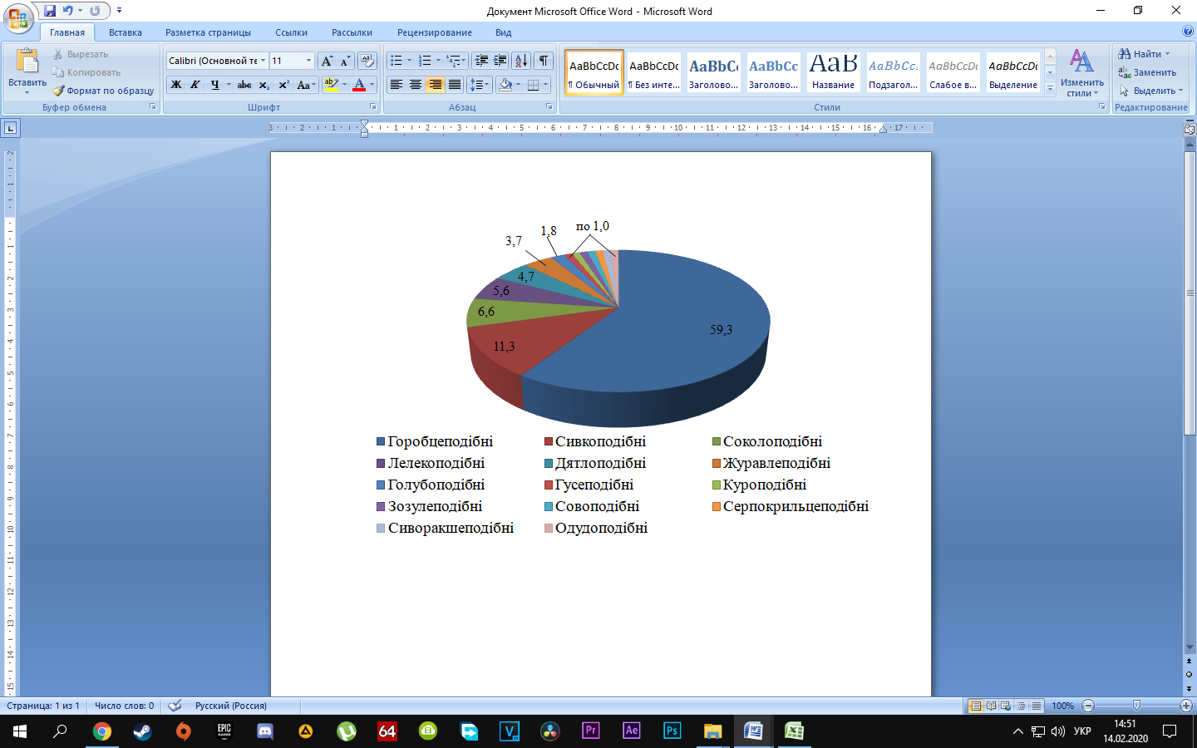

*Рис. 3.1. Розподіл птахів за рядами*

Розподіл птахів за родинами наступний (рис. 3.2): найчисленнішою є родина мухоловкові 14 видів (13,3 %), на другому місці – кропив'янкові 10 видів (9,5 %), на третьому – в’юркові 7 видів (6,7 %), на четвертому – воронові 6 видів (5,7 %), далі по 5 видів (по 4,7 %) – родини яструбові, баранцеві, дятлові, синицеві, по 4 види (по 3,8 %) – чаплеві, мартинові, по 3 види (по 2,8 %) – пастушкові, ластівкові, плискові, сорокопудові, вівсянкові, по 2 види (по 1,9 %) – лелекові, соколові, сивкові, голубові, жайворонкові, горобцеві, та по 1 виду (по 1,0 %) – качкові, фазанові, журавлеві, куликосорокові, зозулеві, совові, серпокрильцеві, рибалочкові, одудові, вивільгові, шпакові, повзикові, підкоришникові.

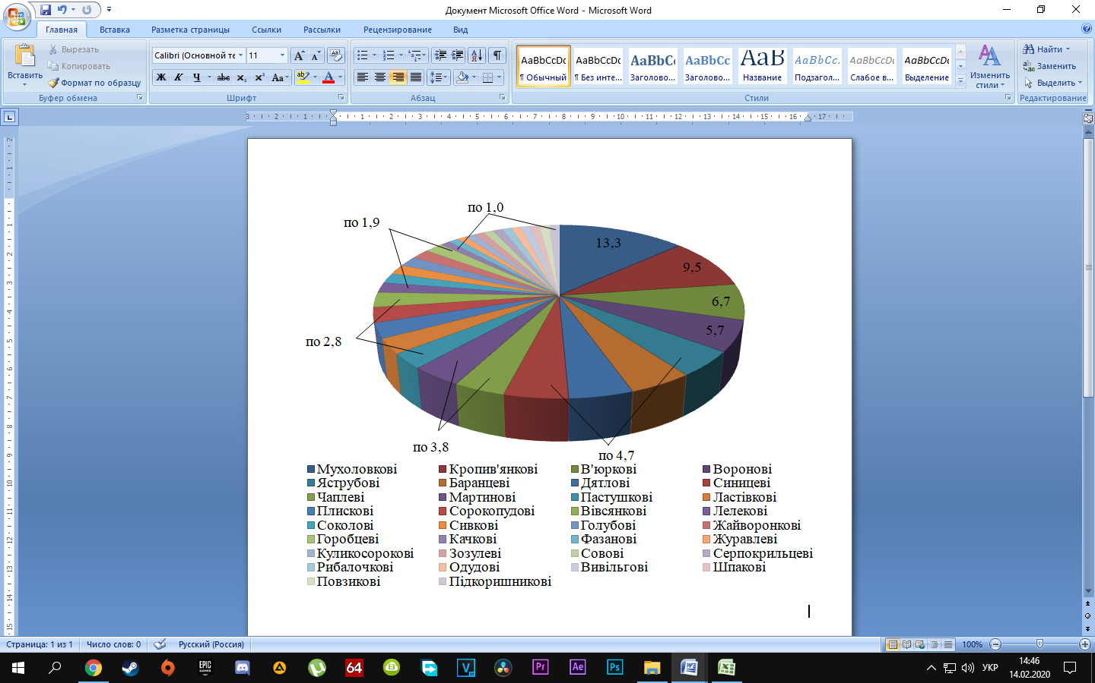

*Рис. 3.2. Розподіл птахів за родинами*

Найчисленнішими на досліджуваній території є птахи, які гніздяться у кронах дерев 36 видів (34,0 %), на землі – 29 видів (27,3 %), у дуплах 23 види птахів (21,7 %), коловодних – 9 видів (8,5 %), на спорудах антропогенного походження розміщують свої гнізда 4 види птахів (3,7 %), у норах та приземно-чагарниковому ярусі гніздиться по 2 види (по 1,9 %), та 1 вид (1,0 %) є гніздовим паразитом (рис. 3.3).

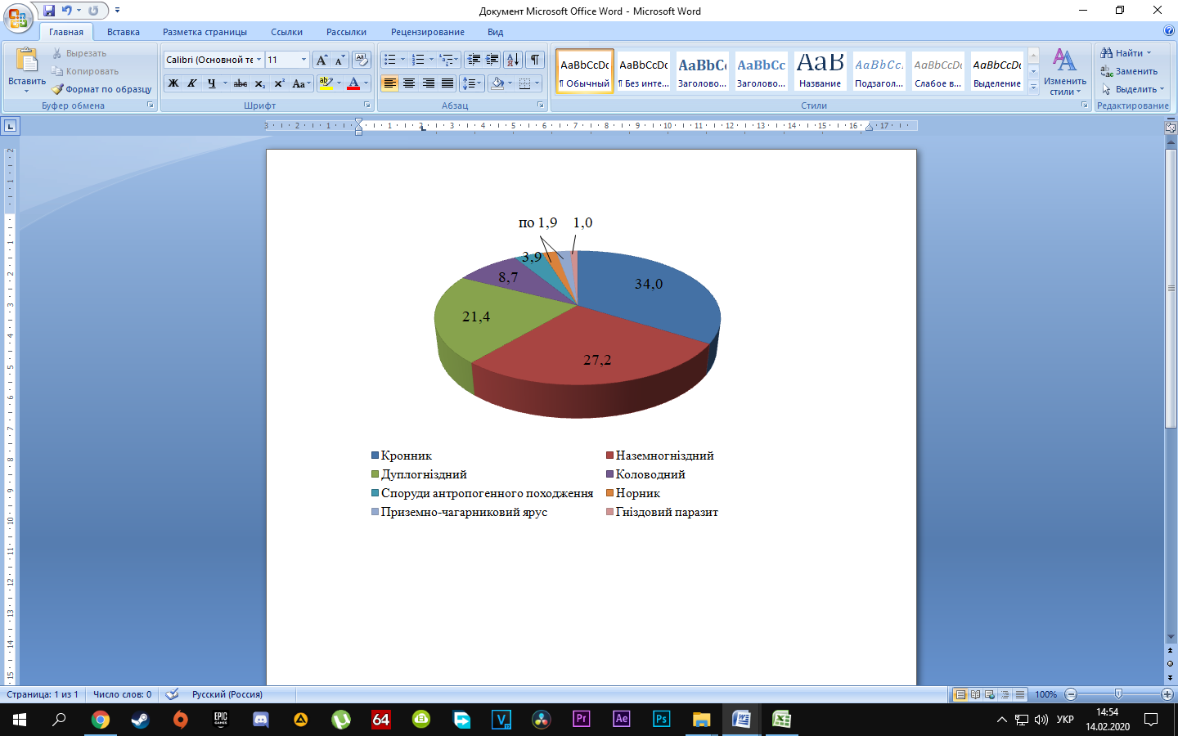

*Рис. 3.3. Розподіл птахів за типом гніздування*

За характером живлення птахи розподілені наступним чином (рис. 3.4): твариноїдних 72 вид (68,0 %), мають змішаний тип живлення – 17 видів (16,0 %), рослиноїдних – 11 видів (10,4 %), всеїдних – 6 видів (5,6 %).

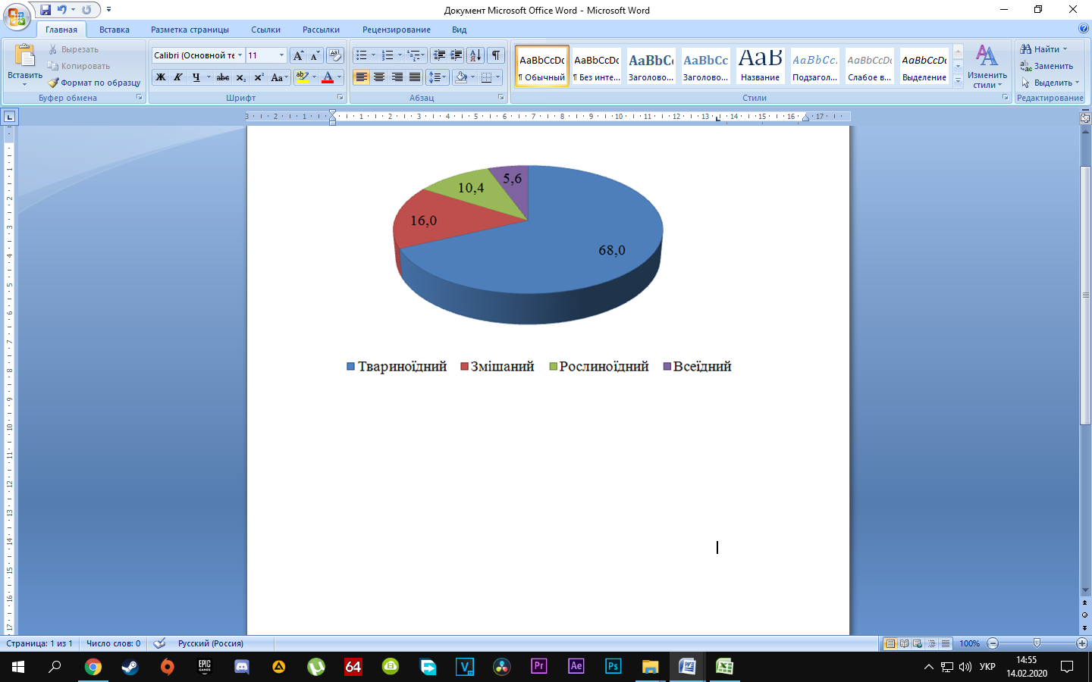

*Рис. 3.4. Розподіл птахів за характером живлення*

Підводячи підсумок можна сказати, що на досліджуваній території найчисленнішим є ряд горобцеподібні який представлений 63 видами, що складає 59,3 %, всіх зареєстрованих птахів. Найчисленнішою родиною є мухоловові 14 видів (13,3 %). Найпоширенішими за типом гніздування є птахи які гніздяться у кроні дерев – 36 видів (34,0 %), за характером живлення – твариноїдні птахи 72 види (68,0 %).

Отже, отримані дані підтверджують необхідність подальшого моніторингу птахів у даній екосистемі, щоб зрозуміти вплив змін клімату та людської діяльності на орнітофауни. Висновки нашого дослідження можуть слугувати основою для розробки заходів з охорони птахів і їх середовищ існування, що в свою чергу сприятиме збереженню біорізноманіття в регіоні.

**РОЗДІЛ IV. ОСОБЛИВОСТІ БІОЛОГІЇ ПТАХІВ, ДОСЛІДЖУВАНОГО РЕГІОНУ, ЗАНЕСЕНИХ ДО ЧЕРВОНОЇ КНИГИ УКРАЇНИ**

На території біостаціонару «Лісове озеро» та в його околицях було зафіксовано 38 видів птахів, що знаходяться під охороною Червоної книги України. Серед них 10 видів гніздяться безпосередньо в цьому регіоні. Серед них можна виділити:

* чорного лелеку (*Ciconia nigra*),
* чорну шуліку (*Milvus migrans*),
* лучного луню (*Circus pygargus*),
* змієїда (*Circaetus gallicus*),
* малого підорлика (*Aquila pomarina*),
* сірого журавля (*Grus grus*),
* курлика-сороку (*Haematopus ostralegus*),
* сову болотяну (*Asio flammeus*),
* очеретянку прудку (*Acrocephalus paludicola*)
* баранця великого (*Gallinago media*).

Розглянемо цих представників більш детально [39, 30].

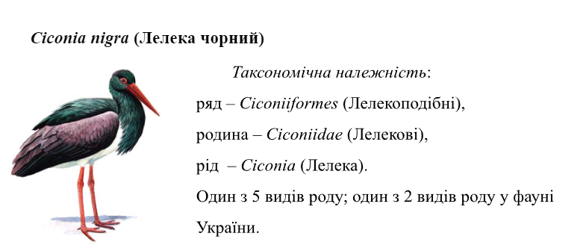

*Рис. 4.1. Ciconia nigra (Лелека чорний)*

Ареал цього виду охоплює лісову смугу Центральної, Східної та частково Південної Європи, а також території Азії та Південної Африки. Під час зимівлі він мігрує на південь, до Південної Сахари та Південної Азії. В Україні цей вид гніздиться, здебільшого, на Поліссі, у Карпатах та в деяких районах північної частини Лісостепу.

Чисельність цього виду в Україні коливається від 400 до 450 пар. Найбільші популяції зафіксовані у Волинській області (50-60 пар), Рівненській (60-70 пар) та Львівській (30-40 пар), тоді як Закарпатська та Івано-Франківська області мають по 30-40 пар. У Чернівецькій області чисельність становить 8-10 пар, а в Київській – 25-30 пар. Чернігівська область налічує 40-50 пар, у Сумській – 10-12 пар. Загалом, у Європі цей вид налічує від 7,8 до 12 тисяч пар, з тенденцією до зростання. Однак чисельність піддається змінам через деградацію місць гніздування, викликану вирубкою лісів та меліорацією лісових угідь у Лісостепу, а також через фактори, що викликають неспокій у птахів [30].

Цей вид воліє селитися в старих лісах, розташованих поблизу водойм і боліт. Під час міграцій його можна зустріти на луках, пасовищах і полях, що знаходяться поряд з водою. Птахи прилітають наприкінці березня або в квітні, утворюючи окремі пари для гніздування. Гнізда, як правило, розташовуються на деревах, переважно в розгалуженнях головного стовбура або на великих бічних гілках, на висоті від 3 до 20 метрів. Цей вид має велике наукове значення, оскільки його присутність свідчить про стан екосистеми і якість природного середовища.

Відкладання яєць відбувається в травні, при цьому в кладці зазвичай налічується від 2 до 6 яєць, найчастіше – 4. Процес насиджування здійснюють як самка, так і самець, і триває він 32-34 дні. Виводок може складатися з 1-5 пташенят, які починають літати приблизно у віці двох місяців. Статева зрілість у цих птахів настає приблизно у три роки. Відліт на зимівлю відбувається в період з серпня по жовтень, причому міграція здійснюється вдень, широким фронтом.

Морфологічні характеристики цього виду птаха включають масу тіла близько 3 кг, довжину тіла 95-100 см та розмах крил 185-205 см. У дорослих особин груди, черево та підхвістя білі, тоді як решта оперення має чорний колір з металічним відтінком. Гола шкіра навколо очей, вуздечка, дзьоб і ноги яскраво червоні. У молодих птахів оперення чорне з бурим відтінком, а гола шкіра, вуздечка, дзьоб і ноги мають оливково-бурий колір.

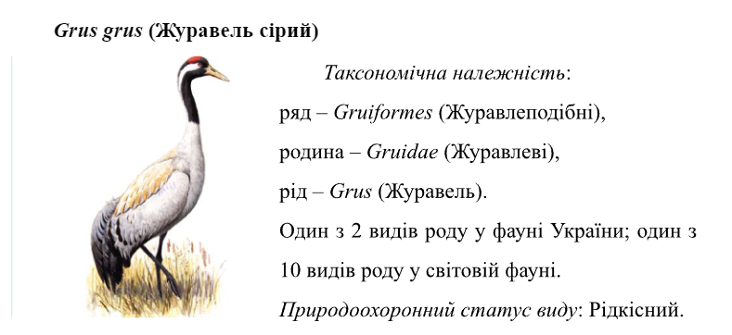

*Рис. 4.2. Grus grus (Журавель сірий)*

Цей вид поширений на гніздових територіях Північної, Центральної та Східної Європи, а також у Північній Азії. В Україні цей вид гніздиться на Поліссі, в Лівобережному лісостепу та частково в Лівобережному степу, а також у районі Сиваша. Під час міграції птахи перетинають територію країни.

Чисельність європейської популяції цього виду становить приблизно 74-100 тисяч пар. В Україні наразі спостерігається від 500-600 до 700-850 пар. На Лівобережжі налічується близько 410-460 пар, з яких 80-100 пар розташовані на Поліссі, 180-200 у Лісостепу, а 160-175 у Степу. У поліських районах Правобережжя кількість пар коливається між 80-100. Міграційні скупчення птахів спостерігаються на Житомирщині, Полтавщині, Київщині, а також у біосферному заповіднику «Асканія-Нова», де їх число досягає 8-16 тисяч осіб. На Центральному Сиваші восени може перебувати до 8-10 тисяч птахів.

Весняна міграція триває з березня до початку травня. Цей вид птахів моногамний, і пари утворюються на тривалий термін. Вони повертаються до своїх гніздових районів у період з кінця березня до початку травня. У своїх гніздових місцях ці птахи воліють оселятися в заболочених лісах, на великих відкритих болотах, а також у заплавах, де росте очерет.

Гніздування відбувається окремими парами, при цьому гнізда споруджуються з рослинних залишків на купинах або в сухих ділянках. Кладка складається з 1-3 яєць і відбувається наприкінці квітня — на початку травня, причому насиджують яйця обидва партнери. Інкубаційний період триває приблизно 30 днів. Молоді птахи починають літати у віці близько 2 місяців, а статевої зрілості досягають у віці 4-6 років.

Осіння міграція триває з середини вересня до кінця жовтня. У своєму раціоні птахи віддають перевагу рослинній їжі, споживаючи вегетативні частини рослин, насіння та ягоди. Окрім того, вони також їдять комах, ящірок, змій, яйця інших птахів, гризунів, молюсків та інші дрібні організми.

Морфологічні характеристики: вага коливається від 4 до 7 кг, довжина тіла становить 114-130 см, а розмах крил варіюється від 200 до 230 см. Цей птах має довгі шию, дзьоб і ноги. Дорослі особини мають сіре оперення, з голою червоною шкірою на тім'ї. Потилиця, горло і верхня частина шиї чорні, з білими смугами по боках голови. Дзьоб буруватого відтінку, а ноги чорні. Молоді птахи мають рудувато-буре забарвлення [1].

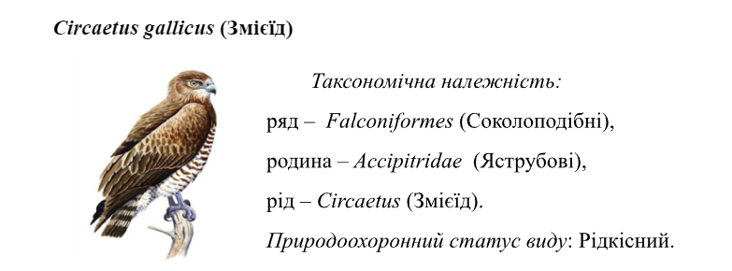

*Рис. 4.3. Circaetus gallicus (Змієїд)*

Ареал цього виду охоплює територію Євразії, протяжність якої тягнеться від Західної Європи до Монголії, а також Північну Африку. В Україні птах постійно гніздиться в лісових і лісостепових зонах, у гірських районах Криму та Карпат, а також зрідка трапляється в лісах степової зони. Найбільша концентрація птахів спостерігається в Поліссі під час гніздування.

Європейську гніздову популяцію цього виду оцінюють в межах від 8,4 до 13 тисяч пар. В Україні чисельність популяції почала поступово знижуватися ще з середини ХХ століття. Основними чинниками, які негативно впливають на цю тенденцію, є знищення старих лісових ділянок, що слугують місцями для гніздування, а також руйнування біотопів, полювання та відстріл птахів, які здійснюються для виготовлення опудал.

Цей вид є перелітним птахом, який з'являється на території в березні. Його існування пов'язане з двома основними типами біотопів: на півночі він мешкає у вологих лісах, що межують з відкритими ландшафтами, де водиться багато змій і амфібій, а на півдні - у сухих угіддях, багатих на рептилій. Цей птах моногамний і розташовує свої гнізда на деревах.

У кладці міститься одне яйце, яке відкладається наприкінці квітня або на початку травня. Процес насиджування триває до 48 днів. Пташеня залишається у гнізді близько 2,5 місяців і покидає його в середині серпня. Статевої зрілості ці птахи досягають на 3-4 році життя. Міграція починається у вересні, коли птахи переміщуються поодинці або парами. Їхній раціон складається переважно з рептилій, а також іноді з амфібій та дрібних ссавців.

Морфологічні характеристики цього птаха включають масу тіла до 2,3 кг, довжину тіла до 720 см та розмах крил до 185 см. У дорослих особин верхня частина тіла має сірувато-бурий або бурий відтінок; шия з передньої сторони та воло можуть бути бурими або білими з бурими плямами, що також стосується решти нижньої частини тіла. На світлій поверхні крил видно чорнобурі смуги, а хвіст має темні поперечні смуги. Дзьоб темно-сірий, восковиця та ноги мають блакитно-сірий колір, тоді як райдужна оболонка ока жовта [37].

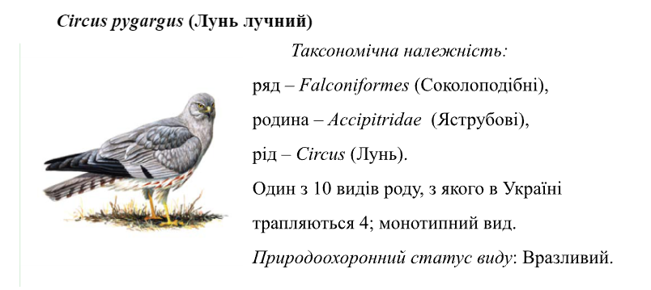

*Рис. 44. Circus pygargus (Лунь лучний)*

Ареал цього виду поширюється практично по всій Європі, за винятком Скандинавії та північних районів Росії, а також охоплює Північний Казахстан і території Закавказзя. Зимівлі лунів, які мешкають в Європі, розташовані в Екваторіальній та Південній Африці. В Україні цей вид гніздиться на практично всій території, за винятком Карпат та Кримських гір. У регіонах Полісся та Лісостепу чисельність лунів значно вища, ніж у Степу.

В Україні гніздиться близько 2–3 тисяч пар цього виду. Найвища щільність популяції спостерігається в Рівненській області. Однак за останні 20 років чисельність лунів поступово зменшується. Основними причинами цього є масштабне осушення боліт у регіонах Полісся та Лісостепу, нерегульоване використання пестицидів на великих площах, а також масові заходи зі знищення хижих птахів, включаючи лунів.

Цей вид птахів є типовим мігрантом, і взимку його спостерігають в Україні досить рідко. На місця гніздування він повертається на 10-15 днів пізніше, ніж інші представники свого роду, зазвичай у другій та третій декадах квітня. У центральних і північних частинах України найбільш характерними для нього є вологі луки, заболочені низини та болотні системи, зокрема й ті, що були осушені. У південних регіонах цей птах гніздиться в долинах річок та поблизу лиманів. Гнізда він розташовує безпосередньо на землі серед густої і високої трави. Кладка зазвичай складається з 4-5 яєць, але може коливатися від 3 до 10. Насиджує кладку тільки самка, що займає від 27 до 40 днів.

Осіння міграція відбувається досить рано, в серпні та вересні. Цей птах полює на комах, жаб, дрібних птахів, а також на мишей і нориць. Проте основою його раціону все ж залишаються мишоподібні гризуни.

Морфологічні характеристики: самці мають довжину тіла від 410 до 465 мм і середню масу близько 275 г, тоді як самки виростають до 470-520 мм у довжину і важать в середньому 355 г [30].

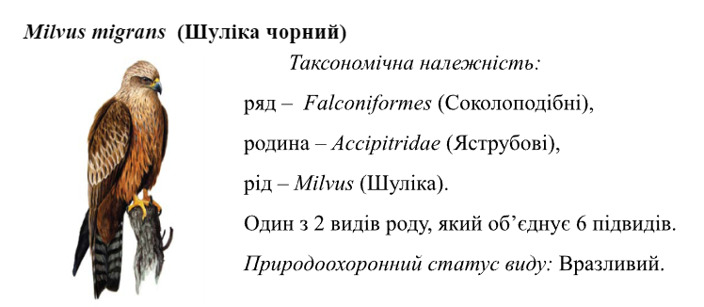

*Рис. 4.5. Milvus migrans (Шулічка чорний)*

Ареал гніздування цього виду охоплює значну частину світу, включаючи майже всю Європу, Азію, Африку та Австралію. Підвид, який зустрічається в Україні, поширений у країнах Європи, на Кавказі, в Малій Азії та південно-західній Африці. Він гніздиться на більшій частині України, за винятком Криму та високогірних районів Карпат.

В Україні чисельність цього виду становить приблизно 2 тисячі особин. За останні 30 років популяція зменшилася в 3–5 разів. Наприклад, на початку 1970-х років у межиріччі Дніпра та Десни налічувалося близько 15 пар, тоді як зараз їх залишилося всього 2-3 пари. Основною причиною цього скорочення є відстріл птахів під час полювання на водоплавну дичину.

Цей вид птахів є перелітним. Весною він з'являється відносно рано, зазвичай в кінці березня або на початку квітня. Важливою умовою для гніздування є наявність водних об'єктів, таких як річки, озера, водосховища і ставки, які слугують джерелом їжі, а також присутність лісів, навіть невеликих, де птахи можуть влаштувати свої гнізда. Наукове значення цього виду полягає в його ролі в екосистемах, де він допомагає підтримувати баланс між різними видами і сприяє збереженню біорізноманіття.

Шуліки, зазвичай, самостійно будують свої гнізда, розташовуючи їх на деревах. Кладка, що насиджується протягом приблизно 38 днів, складається з 2-3 яєць. Осіння міграція починається в серпні і практично завершується до кінця вересня. Птахи рухаються у напрямку Балканського півострова, який є одним із ключових міграційних шляхів для цього виду в Європі. Міграція відбувається вдень, і птахи пересуваються поодинці, парами або невеликими групами.

Спектр живлення цього виду є досить різноманітним і включає все, починаючи від комах і закінчуючи дрібними птахами та ссавцями. Значну частину раціону становить риба, зазвичай мертва.

Морфологічні характеристики включають загальну довжину тіла самця, яка коливається від 554 до 572 мм, при середній масі 790 г. Довжина тіла самки варіює від 570 до 620 мм, а її середня маса складає 962 г [32].

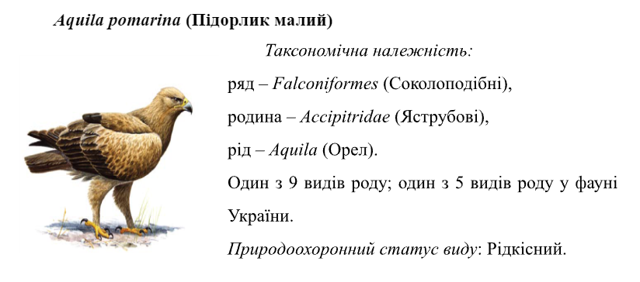

*Рис.4. 6.Aquila pomarine (Підорлик малий)*

Ареал цього виду включає три основні частини, які розташовані в Європі, Малій та Південній Азії. Нещодавно його ареал почав розширюватися в східному напрямку. В Україні цей вид зустрічається на всій правобережній території, за винятком південних степів, а також у північній, північно-східній та центральній частинах Лівобережжя. Європейська популяція цього виду оцінюється в межах 14-19 тисяч пар. На сьогодні в Україні її чисельність становить приблизно 500-1000 пар, з можливим збільшенням до 1,2-1,5 тисяч пар. На стан популяції негативно впливають меліорація, знищення старих лісових ділянок та деградація територій, де птахи полюють.

Цей вид птахів віддає перевагу вологим старим листяним і змішаним лісам, які межують з відкритими просторами, такими як луках, полях і болотах. Весною він з'являється в третій декаді березня, а міграція триває до другої декади квітня. Птахи моногамні. Яйця відкладаються в квітні, а в повній кладці зазвичай міститься два яйця.

Процес насиджування триває від 38 до 43 діб. Пташенята з’являються наприкінці травня і залишають гніздо в серпні. Зазвичай вдається вижити лише одному пташеняті. У вересні птахи починають відліт, зазвичай на початку місяця. Статевої зрілості вони досягають у віці 3-4 років. У раціоні переважають дрібні ссавці, а також птахи, рептилії та амфібії.

Морфологічні характеристики: довжина тіла коливається від 570 до 640 мм, маса варіює між 1200 і 1600 г, а розмах крил складає близько 1545 мм. У дорослого птаха оперення має бурий відтінок, з більш світлими верхом голови та задньою частиною шиї. На надхвості часто помітна біла смуга; махові пера темно-бурі, в той час як покривні пера крил мають бурий або світло-бурий колір. Цівка покрита пір’ям, восковиця та пальці – жовті. Райдуга ока може бути жовтувато-коричневою або жовтою.

Молоді птахи мають темно-буре оперення, з помітною вохристою плямою на потилиці. На крилах зверху видно один ряд білих плям, а верхівка хвоста прикрашена вузькою білуватою смугою [21].

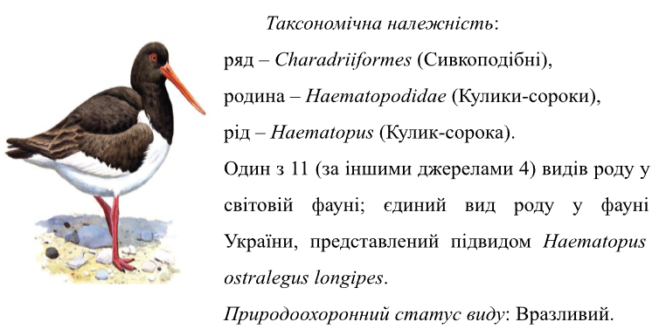

*Рис.4.7. Haematopus ostralegus (Кулик-cорока)*

Ареал цього виду охоплює різні регіони, зокрема Євразію, Австралію, узбережжя Океанії в Америці та Південній Африці. В Україні він гніздиться на узбережжі Азовського та Чорного морів, а також у долинах річок Дніпро, Десна і Прип’ять. Чисельність цього виду в Україні варіюється від 650 до 800 пар. В середній частині течії Десни спостерігається від 2 до 8,6 особин на кожні 10 км берегової лінії. Причини зниження чисельності цього виду включають деградацію місць для гніздування, сезонні нагінні явищ на прибережних водоймах Азово-Чорноморського регіону, заростання та ерозію піщаних островів, коливання рівня води у водосховищах, а також браконьєрство.

Цей вид є гніздовим перелітним птахом, який прибуває в Україні в період з першої половини березня до середини квітня. Він надає перевагу низинним узбережжям морів, річок, озер і водосховищ, а також солончакам. Гніздується переважно окремими парами, а відкладання яєць відбувається з другої половини квітня до початку травня. У кладці зазвичай міститься 4 яйця, хоча іноді може бути лише 3. Насиджування здійснюють обидва батьки протягом 26-27 днів. У південних регіонах пташенята починають з’являтися наприкінці травня. Зимує цей вид у Західній Європі, Північній Африці та Південній Азії. Харчується двостулковими молюсками, а також різними наземними та водними комахами.

Морфологічні характеристики цього виду включають масу, що коливається від 330 до 750 г, довжину тіла від 40 до 45 см, а також розмах крил, який складає 80-85 см. Їхнє забарвлення є строкатим: верхня частина тіла та груди мають чорний колір, в той час як нижня частина — біла. Дзьоб, ноги та кільце навколо ока мають червоно-рожевий відтінок [20].

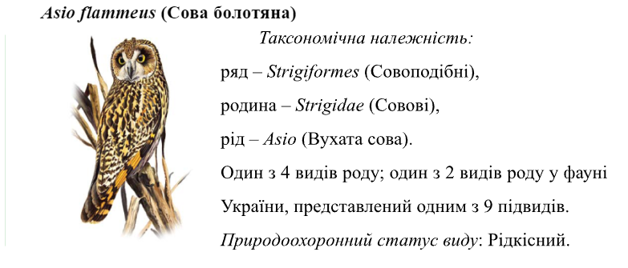

*Рис. 4.8. Asio flammeus (Сова болотна)*

Ареал цього виду простягається через Північну Євразію, Північну Америку та частково Південну Америку. Він проводить зимівлю в південних регіонах свого ареалу. Гніздовий період охоплює всю територію України, за винятком Карпатських і Кримських гір. Зимувати цей птах може на всій території України.

Чисельність популяції цього виду в Україні не встановлена точно, проте приблизно оцінюється в межах від 850 до 1700 пар. Основними факторами, що призводять до зниження чисельності, є аграрні роботи із застосуванням техніки, випасання худоби, спалювання рослинності навесні, а також прямий відстріл з боку мисливців.

Цей вид птаха є осілим або кочовим. Він займає заплавні та суходільні луки, низинні болота, а також невеликі лісові ділянки біля полів і вирубок.

У кладці міститься від 3 до 6 яєць. Процес насиджування триває від 24 до 28 днів. У осінньо-зимовий період цей птах може кочувати на значні відстані. Основу його раціону складають мишоподібні гризуни, а також він полює на птахів і комах.

Морфологічні характеристики цього птаха включають довжину тіла, яка коливається від 34 до 42,3 см, розмах крил — від 83,7 до 109,2 см, і масу, що варіює між 320 і 430 г. Самці, як правило, менші за самок. Статевий диморфізм у забарвленні не виражений. Птах має круглу голову з невеличкими «вушками», а його лицьовий диск чітко окреслений. Верхня частина тіла та крила мають вохристо-бурий відтінок, тоді як черево — жовтувате, з тонкими бурими смужками, що проходять поздовжньо. При польоті на згинах довгих крил можна помітити темні плями. Ноги та пальці покриті жовтими перами, а дзьоб і кігті мають бурувато-чорний колір. Очі - жовті [39].

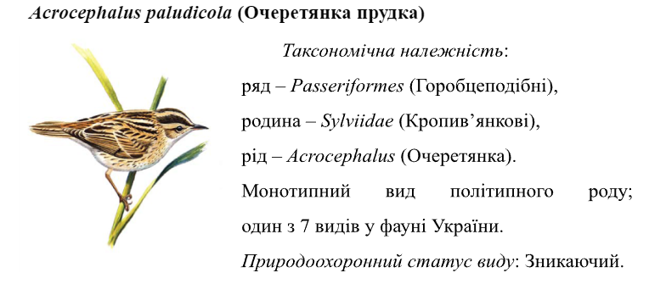

*Рис. 4.9. Acrocephalus paludicola (Очеренятка прудка)*

Сучасний гніздовий ареал цього виду поширюється на території Центральної та Східної Європи. Під час зимівлі птахи мігрують до Західної Африки, в райони, розташовані на південь від Сахари. В Україні вид гніздиться переважно у Волинській, Рівненській, Київській та Чернігівській областях. Раніше його популяції були зафіксовані в басейні Південного Бугу, зокрема у Вінницькій та Хмельницькій областях, а також у Харківській, Полтавській і Львівській областях.

Загальна чисельність виду у світі коливається від 12 до 20 тисяч самців. Протягом останніх 40-50 років в Україні спостерігалося значне скорочення популяції, яке становило 4-5 разів менше птахів, ніж раніше. Наразі оцінюється, що в Україні мешкає приблизно 3,5-4,1 тисячі самців, що складає близько 15-20% від світової популяції.

В Україні існує два основних популяційних угруповання цього виду: прип’ятське, яке налічує приблизно 3-3,5 тисячі самців і в основному зосереджене в північних районах Волинської області, та деснянсько-дніпровське, що налічує близько 500-600 самців і розташоване в Чернігівській та Київській областях. Цей вид найчастіше зустрічається на низинних болотах, розташованих у заплавах малих річок, переважно в районах Полісся та частково Лісостепу.

Морфологічні ознаки: довжина тіла становить приблизно 125 мм, довжина крила — від 59 до 68 мм, а маса тіла коливається в межах 10-13 г. Забарвлення птаха рудувато-коричневе з темними смугами, а на голові проходить світла поздовжня смуга [30].

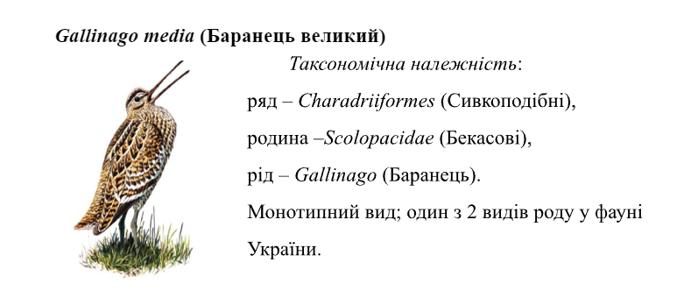

*Рис.4.10. Gallinago media (Баранець великий)*

Ареал цього виду охоплює території Євразії, простягуючись від Скандинавії та Данії до долини Єнісею на сході. Зимують птахи в Африці, на південь від Сахари. Протягом останнього століття ареал виду в Україні значно змістився на північ. В даний час більшість популяції зосереджена на Поліссі, переважно в долинах річок Дніпро, Десна та Прип’ять. Достовірно відзначено гніздування виду в таких областях, як Київська, Чернігівська, Сумська, Житомирська, Волинська, Рівненська та Черкаська.

Чисельність цього виду в Україні варіює від 500 до 700 пар. Найвища концентрація спостерігається в заплавних районах середньої течії річки Десна, що розташована в Сумській області.

Біологічні особливості та наукове значення: цей вид є гніздовим перелітним птахом, який з'являється на території з початку квітня до початку травня. Він обирає вологі, заболочені заплавні луки та верхові болота для свого гніздування.

У повній кладці зазвичай міститься чотири яйця. Тривалість насиджування коливається від 22 до 27 днів. Осіння міграція починається на початку серпня і триває до середини жовтня. Основні зимові ареали розташовані переважно у східній та південно-східній частинах Африки, а також у Палестині та Месопотамії. Харчується цей вид переважно наземними комахами, личинками, які проживають у ґрунті, і дощовими черв'яками.

У середньому кладка складається з чотирьох яєць. Процес насиджування триває від 22 до 27 днів. Осіння міграція розпочинається на початку серпня і триває до середини жовтня. Зимовий період цей вид проводить переважно в східних і південно-східних районах Африки, а також у Палестині та Месопотамії. У раціон входять наземні комахи, личинки, що мешкають у ґрунті, і дощові черв’яки.

Морфологічні характеристики включають масу тіла від 180 до 250 г, довжину тіла — 27-29 см і розмах крил — 42-46 см. Птах має строкате забарвлення з чорно-бурими та вохристими поздовжніми смужками. Він виконує характерний низький, прямий політ, не роблячи «зигзагів» і без голосових звуків. Навесні під час токування можна почути унікальні сухі клацаючі звуки, які самці видають, швидко змикаючи дзьоб [29].

Загалом, у результаті проведеного огляду птахів, занесених до Червоної книги України, на території «Лісове озеро», можна зробити кілька важливих висновків. По-перше, регіон є значущим ареалом для збереження рідкісних видів птахів, оскільки він надає сприятливі умови для їхньої життєдіяльності та розмноження.

По-друге, результати спостережень свідчать про присутність кількох видів, що потребують особливого захисту. Їхнє існування на цій території підкреслює важливість охорони природних біотопів і відновлення екосистем.

Отже, територія «Лісове озеро» має важливе значення для збереження біорізноманіття, і подальші дослідження та заходи з охорони можуть забезпечити стабільність популяцій рідкісних птахів, що мешкають у цьому регіоні. Зусилля з охорони природи в поєднанні з екологічною освітою можуть стати основою для збереження унікального природного спадку України.

**РОЗДІЛ V. ВИКОРИСТАННЯ РЕЗУЛЬТАТІВ ДОСЛІДЖЕННЯ У НАВЧАЛЬНОМУ ШКІЛЬНОМУ ПРОЦЕСІ**

**Урок-екскурсія на тему «Птахи. Вивчати. Зберігати. Охороняти»**

Результати даного дослідження можуть бути успішно інтегровані в навчальний процес шкільного курсу біології. Вони надають учням можливість ознайомитися з рідкісними видами птахів, які занесені до Червоної книги України, а також з їхнім значенням для екосистеми. Це знання може сприяти формуванню екологічної свідомості у молоді та заохочувати їх до активної участі в охороні навколишнього середовища.

Інформація про птахів та їхні середовища існування може бути використана для проведення уроків, присвячених темам біорізноманіття, охорони природи та екології. Учні можуть проводити спостереження, вивчати адаптаційні особливості птахів та обговорювати вплив людської діяльності на природні екосистеми [32].

Вже з першого класу, під час вивчення предмета «Природознавство», учителі знайомлять учнів з темами «Жива природа» та «Птахи. Охорона птахів». У цьому контексті вчитель розповідає про різноманіття птахів, наводячи їхні назви та пояснюючи особливості на конкретних прикладах. Для кращого сприйняття матеріалу використовуються фотографії та ілюстрації, що дозволяє дітям візуально ознайомитися з пташиним світом і зрозуміти важливість їх охорони.

Під час екскурсій на природу учні мають можливість спостерігати за поведінкою птахів та вивчати їх види, характерні для рідного краю. Вони також отримують інформацію про ті види птахів, які потребують охорони, зокрема про ті, що занесені до Червоної книги України. Це дозволяє дітям глибше усвідомити важливість збереження пташиного світу та ролі птахів у природних екосистемах [6].

У 10-11 класах, під час вивчення теми «Біорізноманіття», вчителі акцентують увагу на важливості охорони птахів та заходах, спрямованих на їх збереження. Це сприяє формуванню в учнів почуття особистої відповідальності за екологічний стан навколишнього середовища. Учні отримують ціннісні орієнтації щодо збереження природи, усвідомлюючи необхідність гармонізації стратегії збереження природи з потребами людини.

Рекомендовано використовувати результати дослідження орнітофауни Лісового озера та його околиць під час проведення уроку, присвяченого темі «Птахи. Вивчати. Зберігати. Охороняти». Цей урок зосереджений на дослідженні та збереженні птахів, що допоможе учням глибше усвідомити важливість охорони птахів та їхнього середовища існування [10].

Мета:

1. Навчальна: систематизувати та узагальнити знання про орнітофауну Лісового озера.
2. Розвиваюча: сприяти формуванню уявлення про охорону природи, стимулювати творче мислення, а також виховувати доброзичливе ставлення до навколишнього середовища і відповідальність, розвиваючи вміння актуалізувати та узагальнювати інформацію.
3. Виховна: формувати дбайливе ставлення до природи, сприяти розвитку самостійності, виховувати почуття відповідальності за навколишній світ і розвивати естетичне сприйняття.

Тип заняття: узагальнення та систематизація знань учнів.

Основні поняття: горобцеподібні та негоробцеподібні види птахів на території Лісового озера, Червона книга.

Форма проведення: урок-екскурсія (заплановано на два уроки) .

Очікувані результати: учні ознайомляться з історією дослідження орнітофауни та основними видами сучасної орнітофауни Лісового озера, дізнаються про заходи охорони природи і усвідомлюють значення Червоної книги [14].

**Хід заняття**

І. Вступна частина.

1. Організаційний момент

Вчитель: Добрий день, діти!

Сьогоднішній урок буде присвячений узагальненню та систематизації знань з теми «Птахи». Ми вивчили чимало інформації про різні види птахів, зокрема звернули увагу на їхній видовий склад у нашому регіоні та області. Особливо важливим стало питання про збереження та охорону птахів.

Ознайомлення з темою уроку, метою та очікуваними результатами.

Тема уроку: «Птахи. Вивчати. Зберігати. Охороняти».

Отже, наш план на сьогодні виглядає так:

1. Екскурсія по території біостаціонару «Лісове озеро»

2. Екзотичні птахи на території Чернігівщини (учні заздалегідь зберуть цікаві факти про екзотичних птахів, які мешкають на території Лісового озера).

3. Розв'язуємо питання охорони та збереження птахів у нашій області (вчитель запрошує учнів пригадати та назвати птахів, занесених до Червоної книги України, що зустрічаються в орнітофауні на території Чернігівської області.

4. Підсумок уроку.

Вчитель: Розпочинаємо нашу роботу відповідно до запланованих етапів.

1. Екскурсія по території біостаціонару «Лісове озеро»

Вчитель: Давайте дізнаємося, які птахи проживають на території парку і визначимо їх морфологічні особливості . Дізнаємося , які птахи поширені у нашій місцевості та області. Запрошую учнів відправитися на екскурсію до Лісового озера , беремо з собою необхідне обладнання (зошит, ручка , біноклі (за наявності в навчальному закладі)).

Екскурсія розпочинається від будиночків проживання, де учні спостерігають птахів родини Голубові на дахах будівель, а саме – Садову горлицю та чують голос Припутня, який сповістив про свою появу, потім наполоханий розмовами учнів знявся в повітря.

Горлиця садова (*Streptopelia decaocto*)

Наразі горлиця садова є загальнопоширеним видом в Україні. Мешкає виключно в населених пунктах — як у невеликих селах, так і великих містах. Заселяє ділянки з добре розвиненою деревною рослинністю. Частіше гніздиться в старих парках, на цвинтарях, ділянках старої житлової забудови з дворовими насадженнями, вуличних алеях. Довжина тіла цього птаха – 31 – 33 см. Розмах крил – 47 – 55 см. і вага - 140 – 240 г. Верх голови і зашийок блідо-сіробурого кольору з рожевим нальотом. Поперек верхньої сторони шиї іде чорне півкільце. Решта верху тіла, крім сіро-голубих зовнішніх верхніх покривних пер крила, пісочно-сірого кольору. Гніздиться птах окремими парами.

Улюбленими місцями для облаштування гнізда є високі, переважно листяні дерева з густими кронами. Але трапляються гнізда й на будівлях, телеграфних стовпах, і навіть на стрілах підйомних кранів. До будівництва гнізда багато зусиль не докладають. Складуть у розвилці дерева трохи гілок, гніздо й готове. Горлиця садова птах зерноїдний, харчується різноманітним насінням, а також дрібними фруктами та ягодами.

Відразу після завершення будівництва свого простенького гнізда самка відкладає й насиджує яйця. Зазвичай у кладці два яйця білого кольору. Пташенята з'являються через два тижні. Вилуплюються вони зовсім безпомічними сліпими. Але через п'ять днів після народження прозрівають, а ще через 20 — уже добре літають. Виводячи по 2-4 виводки, одна пара горлиць загалом дає потомство з 4-6 пташенят. Це і є та середня продуктивність, котра гарантує виду стабільність його існування в умовах людського середовища [25].

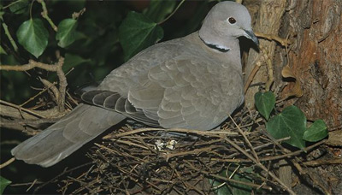

*Рис.5.1. Садова горлиця(Streptopelia Decaocto)*

Припутень (*Columba palumbus*)

На території нашої країни поширений скрізь крім високогір’я Карпат. Гніздяться в листяних лісах різного віку, в парках, іноді і в хвойних ділянках , трапляється у всіх більш-менш значних лісах степової зони. Довжина тіла – 40 – 42 см. Розмах крил – 75 – 80 см. і вага – 360 – 660 г. Голова, горло і передня сторона шиї, поперек, надхвістя і боки тіла сірі. Мантія сіро-бурого кольору, темніша за голову і поперек. Пір'я на боках і зверху шиї із зеленим і пурпуровим металічним блиском; крім того, по боках шиї є великі білі плями.

Для гніздування обирає змішані, широколистяні та хвойні ліси, трапляється в лісосмугах, парках, садах та алеях. Голос трубний, гучний, гудкий та монотонний. Живляться припутні переважно насінням ялини, сосни, горохом, пшеницею, ячменем, жолудями та насінням бур'янів, а також зеленими листочками різних рослин, зокрема конюшини; іноді в їх шлунках трапляються молюски. Зайнявши гніздові ділянки, самці починають інтенсивно воркувати, але гнізда ці голуби будують, видимо, тільки тоді, коли дерева вкриються листям. Нескладні гнізда, кожне з яких являє собою невеличку купку тонких гілочок, крізь які просвічують яйця, майже без лотка і без гніздової вистилки, припутні будують на деревах у розгалуженні гілок або на товстій горизонтальній гілці, звичайно досить високо.

Насиджують і самець і самка, причому вони сідають на гніздо вже після відкладання першого яйця. Насиджування триває 17—18 днів. Пташенята вилуплюються сліпими і вкритими тільки волосоподібним пухом, але розвиваються вони досить швидко і через три тижні вже залишають гніздо[30].

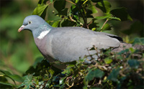

*Рис.5.2. Припутень* (*Columba palumbus)*

Наступною була зупинка по дорозі до парку, разом із учнями ми спостерігаємо зграйку птахів – горобців, родина Горобцеві які між собою борються за крихти хліба. Тож, проводимо обговорення і визначаємо морфологічні особливості птаха.

Горобець хатній (*Passer domesticus*)

Горобець хатній поширений в Україні повсюдно. Довжина тіла – 14-15 см Розмах крил – 21 см Вага – 25-40 г Тривалість життя – до 10 років. Верх голови і щоки сірі, зашийок коричневий, спинний бік коричнева то-бурий з темними пістрявинами, черевний бік світло-сірий, верхню частину крила перетинає одна біла смуга. Під горлом наявна велика чорна пляма, схожа на краватку. Самиця та молоді пташки однотонні, бурувато-сірі з більш темним верхом.

Дзьоб короткий та міцний, пристосований до поїдання комах та насіння різних рослин. Горобці гніздяться колоніями в затишних куточках міської забудови – під дахами, між плитками черепиці, за стічними трубами, неоновими вивісками або у вентиляційних душниках. Гнізда, збудовані на гілках, мають форму кулі з товстими стінками і боковим входом. Підстилкою слугують клаптики паперу, тканини, шматочки пластика. У будівельному матеріалі багато пір’я та пуху, якими вистилається не тільки внутрішня поверхня гнізда, але часто і зовнішні стінки. Насиджує кладку самиця, партнер змінює її лише зрідка і ненадовго. Пташенята швидко ростуть і розвиваються. Спочатку батьки старанно напихають своє потомство, приносячи до гнізда комах. Через 15 днів молодь встає на крило, а восени молоді пташки утворюють величезні зграї і відлітають на пошуки нових місць для гніздівлі, оскільки дорослі проганяють їх зі своїх володінь [30].

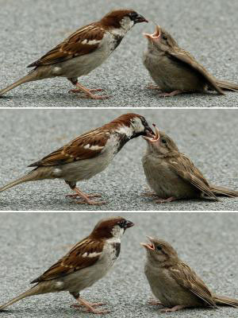

*Рис. 5.3. Горобець хатній (Passer domesticus)*

Наступна зупинка – паркова зона поблизу будиночків. Учнями було помічено ластівку сільську, яка в’ється коло гнізда на будівлі і приносить малюкам поживу.

Ластівка сільська (*Hirundo rustica*)

Довжина тіла – 17 – 19 см. Розмах крил – 32 – 34,5 см. та вага – 10 – 24г.

Зовнішність сільської ластівки - типова для ластівок загалом: тіло подовженої форми, вузькі загострені крила, хвіст з виїмкою, короткий, але широкий дзьоб. Хвіст вилкоподібний, і крайні стернові пера подовжені у вигляді косиць. Оперення сільської ластівки зверху чорного кольору з синюватим металевим блиском, який найкраще виражений на голові, плечах і спині; буває також помітний зеленуватий або фіолетовий відлив. Ластівка і сама полохає комах, підлітаючи близько до стін будівель та рослин, ба навіть зачіпаючи листя і суцвіття. Вона вміє на льоту схоплювати комах з листя, квітів, стель і стін будівель, спин корів, а також і гусениць та павуків, що висять на павутинні. Також на землі, стінах будівель і скелях сільські ластівки збирають потрібні їм мінеральні речовини (наприклад, шматочки вапна, черепашки молюсків), а також камінчики, які слугують для перетирання їжі в шлунку.

У всьому цьому розмаїтті місць сільських ластівок привертають навіси, розташовані так, що птахи можуть побудувати під ними гнізда на висоті не менше двох метрів.

Звичні місця гніздування сільської ластівки - населені пункти з яскраво вираженим сільським виглядом: невеликі будинки (здебільшого одноповерхові), присадибні ділянки, господарські будівлі, домашня худоба, трава на вулицях. Сільські ластівки абсолютно перестали селитися в центральних районах великих міст після того, як ті втратили останні сільські риси.

До місця спорудження гнізда сільська ластівка приносить грудочку бруду і часто разом з ним якусь билинку. Коли стінки гнізда готові, ластівки сільські облаштовують в його лотку вистилку з сухих билинок, кінського волосу, пір'я і інших подібних матеріалів. Батьківські турботи сільських ластівок ті ж, як і в міських: обігрів маленьких пташенят, підтримання в гнізді чистоти, захист нащадків від ворогів і забезпечення їх поживою. Період вигодовування пташенят у сільської ластівки припадає на час, коли вибір їх поживи найбільш рясний. Годувати пташенят батьки починають незабаром після їх вилуплення. Спочатку здебільшого цим зайнятий самець. Підлітаючи до гнізда з кормом, ластівка скрикує, і дорослий птах, який перебуває у гнізді, відповідає їй. Сівши на краю гнізда, ластівка видає неголосні звуки, і коли пташенята починають випрошувати їжу, годує їх [30].

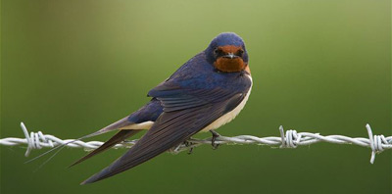

*Рис.5.4. Ластівка сільська(Hirundo rustica)*

Після дослідження ластівки час було повертатися, але на доріжці було помічено білу плиску, родини Плискові, тож ми знову дістали свої записники і почали вивчати її морфологічні особливості .

Плиска біла (*Motacilla alba)*

В Україні плиска біла представлена на всій території як гніздовий, перелітний птах. Велика частина популяції належить до перелітних птахів, хоча окремі групи плисок можуть зимувати в місцях гніздування. Довжина тіла – 18 см. Розмах крил – 25-30 см та вага – 25-32 г. Оперення птаха - верх сірий; лоб, щоки, покривні пера вух, боки шиї, груди і черево білі; тім’я, потилиця, задня частина шиї, горло і воло чорні; верхні покривні пера крил чорні; махові пера темно-бурі; хвіст чорний, на крайніх стернових перах біла барва; дзьоб і ноги чорні. Плиска регулярно облітає свою ділянку, охороняючи її від родичів і вистежуючи здобич. Основною їжею плиски слугують комахи, рідше вона поїдає інших дрібних безхребетних. Птах полює, стрімко пересуваючись поверхнею землі. Проковтнувши жертву, вона не переслідує інших комах, що кидаються врозтіч. Гніздо в'ють в дуплах, серед скель або в шпаківнях, недалеко від води. Не менш охоче птахи гніздяться в старих кам'яних огорожах, попід стріхами, в сухих канавах, під мостами, в штабелях дров або купах будівельного каменю. Самка відкладає, зазвичай, п'ять-шість світло-сірих з темними цятками яєць, які насиджує протягом 12-14 днів. Партнер в цей період приносить їй частину своєї здобичі. Пташенятами опікуються обидва батьків. Маленькі плиски залишаються в гнізді протягом 13-16 днів, після чого ще деякий час перебувають під опікою батьків, набуваючи навичок полювання. До осені молоді птахи стають повністю самостійними [35].

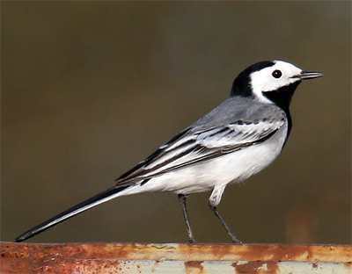

*Рис.5.5. Плиска біла (Motacilla alba)*

Після завершення екскурсії , на наступному уроці продовжили виконання плану уроку , тож переходимо до наступної частини , надаю слово бажаючому учню з підготованою доповіддю .

2. Екзотичні птахи на території «Лісового озера».

Вчитель: серед розмаїття пташиного світу нашого регіону зустрічаються надзвичайно екзотичні види, що вражають своєю красою та незвичайністю. Давайте разом поглянемо на цей захопливий калейдоскоп [29].

1. Кібчик (*Falco vespertinus*)

Цей величний вид соколів є поширеним на більшій частині території України, особливо в степах і лісостепах, але не зустрічається в гірських районах. Зовнішній вигляд самців і самок значно відрізняється: самки мають непомітне коричнювате оперення, тоді як самці виділяються своїм стильним виглядом — їхнє пір’я набуває сіро-блакитних відтінків, а на лапах красуються пухнасті коричневі «штанці» [21].

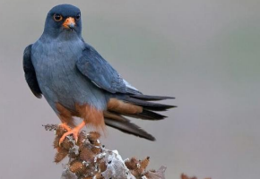

*Рис.5.6. Кібчик(Falco vespertinus)*

2. Бджолоїдка (*Merops apiaster*)

Цей птах уникає лише гірських місцевостей, а для гніздування облаштовує нори замість звичайного гнізда. Бджолоїдки часто селяться поблизу місць із великою кількістю комах, зокрема біля боліт, у річкових долинах або навіть поряд із сільськими пасіками.

Завдяки своєму яскравому та різнобарвному оперенню, бджолоїдку важко переплутати з іншими птахами. У своєму способі життя та поведінці вони мають деяку схожість із ластівками: бджолоїдки також риють нори в піщаних схилах і живуть великими, дружніми колоніями (див. рис. 3.20) [23].

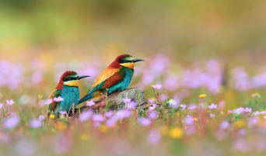

*Рис. 5.7. Бджолоїдка* *(Merops Apiaster)*

3. Рибалочка (*Alcedo atthis*)

Так ніжно українці називають яскравого птаха з блакитно-рудим оперенням. Рибалочка має довгий і тонкий дзьоб, малесенькі лапки та короткий хвостик, що надає його зовнішності особливої чарівності. Завдяки дзьобу він ловить дрібну рибку з поверхні води, демонструючи неабиякі мисливські навички [32].

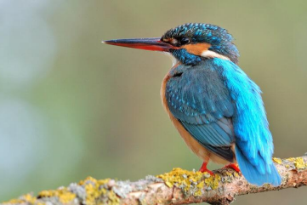

*Рис.5.8. Рибалочка* *(Alcedo atthis)*

4. Вивільга (*Oriolus Oriolus*)

Цей гарний птах вирізняється неперевершеним яскраво-жовтим оперенням. Вивільги віддають перевагу листяним лісам і зазвичай трапляються в березових або дубових гаях, уникаючи густих хвойних лісів та гірських місцевостей. Серед українських птахів немає іншого з таким насиченим забарвленням, як у вивільги [17].

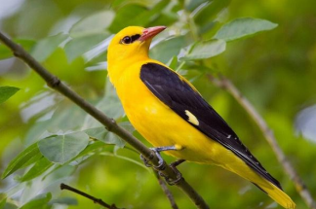

*Рис.5.9. Вивільга* *(Oriolus Oriolus)*

5. Щедрик (*Serinus serinus*)

Цей невеликий жовтогрудий птах із зеленуватими крилами – ще один родич горобця. Щедрик особливо популярний у Туреччині та Сирії, а в Україні його можна побачити в Карпатах та на Поліссі. Птахи надають перевагу хвойним деревам, тому зустріти їх можна не тільки в лісах, а й у парках і приватних садибах, де висаджено ялівець, ялини та інші хвойні рослини для краси [38].

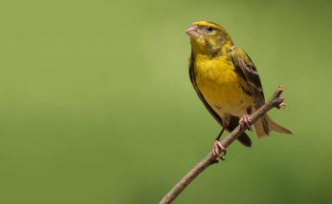

*Рис.5.10. Щедрик* *(Serinus Serinus)*

6. Одуд (*Upupa epops*)

Цього птаха, ймовірно, чули всі, адже він славиться своїми особливими протяжними звуками. Але побачити одуда вдається рідко — він обережний і полохливий. Під час співу він ефектно розкриває свій яскравий чубчик. В Україні одуд мешкає лише влітку: з середини квітня до середини вересня він вирощує тут своїх пташенят. На зиму одуди відлітають у теплі африканські савани, де переживають холодні місяці [39].

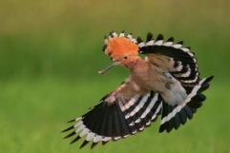

*Рис.5.11. Одуд* *(Upupa epops)*

Отже, пташине розмаїття території Чернігівської області демонструє неймовірну красу і дивовижні адаптації різних видів до навколишнього середовища. Тут можна побачити рідкісних екзотичних птахів, кожен з яких має свій унікальний стиль життя та зовнішній вигляд. Від яскравих кольорів бджолоїдок і вивільг до граційних польотів кібчиків та рибалочок, кожен із цих птахів додає особливого колориту природному ландшафту. Їхні пристосування до певних умов і вибір місць для гніздування – будь то узбережжя, степи, чи листяні ліси – відображають важливість збереження природних середовищ. Чернігівщина є справжнім прихистком для цих птахів, які дарують нам змогу насолоджуватися красою та унікальністю їхнього світу.

3. Розв'язуємо питання охорони та збереження птахів у нашій області (вчитель пропонує учням пригадати та назвати види птахів орнітофауни «Лісового озера», які занесені до Червоної книги України) [41].

Вчитель: давайте згадаємо, які види птахів знаходяться на території Лісового озера, занесені до Червоної книги, а також які охоронні території є в нашому регіоні.

Вчитель: Молодці, діти, ви пригадали багато птахів! Тепер давайте обговоримо, як ми можемо допомогти в збереженні нашої орнітофауни. Якими повинні бути наші дії?

Птахи виконують важливі функції в природі та житті людини. Тому нам необхідно їх вивчати. Птахи можуть приносити як користь, так і шкоду. Наприклад, горобцеподібні птахи споживають велику кількість комах-шкідників, які завдають шкоди сільському господарству та лісам. Денні хижі птахи та сови споживають дрібних гризунів, які є шкідниками полів. Птахи також відіграють важливу роль у поширенні насіння рослин — до прикладу, сойки та дрозди [16]. Крім того, деякі види птахів, які живляться нектаром рослин, сприяють перехресному запиленню квітів. Деякі птахи, такі як сірі куріпки, перепілки, жайворонки, вівсянки та голуби, допомагають контролювати бур’яни, споживаючи їх насіння. Це сприяє підтримці чистоти на полях і є важливою підтримкою для аграрного сектора [24].

Однак існують птахи, які можуть завдати шкоди людині. Деякі з них живляться корисними комахами, такими як осоїди та бджолоїдки, що негативно впливає на агрокультури. Інші, як шпаки, можуть псувати сади, а граки обламують гілки для гніздування. Дятли, у свою чергу, продовбують кору та деревину, завдаючи шкоди деревам. Крім того, птахи, як-от голуби та качки, можуть виступати природними резервуарами збудників інфекційних хвороб, що становить загрозу для здоров’я людей.

Охорона птахів — це відповідальність кожної свідомої людини. Ми отримуємо задоволення від їхнього співу та краси, що допомагає нам зблизитися з природою і розвивати свої естетичні почуття. Важко уявити собі ліс, парк чи сквер без пташиного співу, який наповнює ці місця життям.

Вони швидко втратять свою привабливість. Саме тому ми зобов’язані піклуватися про птахів і забезпечувати їхнє збереження: підгодовувати їх узимку, встановлювати годівниці, будувати для них гнізда та уникати їхнього наляку під час періоду гніздування. Активно здійснювати природоохоронні заходи [13].

4. Підведення підсумків уроку.

Вчитель: Дякую всім за активну участь! Ви чудово працювали на уроці та засвоїли важливу та цікаву тему. Ви добре розумієте матеріал і зможете успішно застосувати свої знання під час виконання самостійних та контрольних робіт. Бажаю вам успіхів у подальшому навчанні!

Домашнє завдання:

Підготуйте малюнки або фотографії до Всесвітнього дня мігруючих птахів, який проходитиме під темою: «Захист птахів: вирішення проблеми забруднення пластиком».

В процесі проведення уроку-екскурсії учні формують дбайливе ставлення до природи, розвивають самостійність та відчуття відповідальності за навколишнє середовище, а також удосконалюють естетичне сприйняття світу. Ця форма навчання сприяє формуванню ціннісних орієнтацій на охорону природних ресурсів і розвитку усвідомлення важливості гармонізації людської діяльності з природними процесами. Вона також заохочує активну протидію споживацькому підходу до навколишнього середовища.

Саме така форма уроку сприяє:

* розвитку пізнавальних здібностей учнів, їх уваги, спостережливості, мислення, моторики та творчої уяви;
* формуванню таких особистісних якостей, як уважність, спостережливість, кмітливість, а також інтересу й любові до природи, здатності бачити й розуміти прекрасне;
* формуванню навичок самостійної роботи та ініціативи учнів.

Одним із ключових завдань було перетворити природу на об'єкт духовних потреб, тобто на те, що викликає бажання, наміри та спрямування, позбавлені корисливості або шкідливого впливу. Гуманістичним кроком у переході від знань про природу до дбайливого до неї ставлення є формування почуття любові до неї.

Адже відомо, що ані дитина, ані дорослий не завдадуть шкоди тому, кого люблять. Ця психологічна особливість є своєрідним «потаємним кодом», який, розкривши, можна відчинити двері до дитячих сердець і виховати у них дбайливе ставлення до природи та живих істот.

**ВИСНОВКИ**

1. Вивчили фізико-географічну характеристику району дослідження, особливості флори та фауни даного регіону.
2. Встановили видовий склад птахів бостаціонару «Лісове озеро» та прилеглих територій впродовж 2012-2021 р.р. Орнітонаселення даної території представлене 106 видами, які належать до 14 рядів та 34 родин.
3. Найбільш численним є ряд горобцеподібні, він представлений 63 видами (59,3 %), найменше представництво у рядів гусеподібні, куроподібні, журавлеподібні, зозулеподібні, совоподібні, серпокрильцеподібні, сиворакшеподібні, одудоподібні – по 1 виду (1,0 %). Найбільш численними родинами є мухоловові 14 видів (13,3 %) та кропив'янкові 10 видів (9,5 %), а такі родини як качкові, фазанові, журавлеві, куликосорокові, зозулеві, совові, серпокрильцеві, рибалочкові, одудові, вивільгові, шпакові, повзикові, підкоришникові представлені по 1 виду (1,0 %).
4. З’ясований розподіл птахів за місцем гніздування. Найбільше птахів гніздиться в кроні дерев – 36 види (34,0 %), також значна кількість наземногніздних птахів – 29 видів (27,3 %), в дуплах гніздиться 23 види птахів (21,7 %), коловодними є 9 видів птахів (8,5 %) на спорудах антропогенного походження гніздиться 4 види (3,7 %), у норах та приземно-чагарниковому ярусі будує свої гнізда 2 види (1,9 %) та 1 вид є гніздовим паразитом (1,0 %).
5. Був встановлений розподіл птахів за характером живлення. Найбільше птахів – твариноїдних 72 види (68,0 %), найменше – всеїдних птахів 5 видів (5,6 %).
6. На досліджуваній території зареєстровано 10 видів птахів, занесених до Червоної книги України а саме: чорний лелека, чорний шуліка, лучний лунь, змієїд, малий підорлик, сірий журавель, кулик-сорока, сова болотяна, очеретянка прудка, баранець великий.
7. Результати дослідження можуть бути інтегровані в навчальний процес середньої школи. Урок-екскурсія на тему «Птахи. Вивчати. Зберігати. Охороняти» сприяє підвищенню обізнаності учнів про важливість охорони природи та формуванню екологічної культури.

**СПИСОК ВИКОРИСТАНИХ ДЖЕРЕЛ**

1. Андрієнко та ін. Природно-заповідний фонд Чернігівської області. За загальною редакцією Ю.О. Карпенко. Чернігів, 2020. 240 с.
2. Власюк М.П. Нотатки до вивчення орнітофауни біостаціонару «Лісове озеро» (Чернігівська область, Україна). Матеріали I Всеукр. конф. молодих науковців «*Сучасні проблеми природничих наук*» (Ніжин, 23-24 березня 2016 р.) Ніжин: Наука-Сервіс, 2016. С. 9.
3. Вобленко О. С. Пам’ятка учаснику Школи – семінару на біостаціонарі «Ядути» Novitates Theriologicae, 2000. вип. 2. 4 с.
4. Вобленко А. С., Шешурак П. Н. Позвоночные животные гидрологического заказника «Озеро Трубин» и его окрестностей (Черниговская область, Украина). *Экосистемы болот и озер Белорусского Поозерья и сопредельных территорий: современное состояние, проблемы использования и охраны*. Материалы Междунар. научной конф. (г. Витебск, 16 – 17 декабря 2010). Витебск УО «ВГУ им П.М. Манирова», 2010. С. 139 – 141.
5. Вобленко А. С, Марисова И.В., Кузьменко Л.П., Шешурак П.М., Кедров Б.Ю. Орнитофауна (Chordata: Aves) Биостационара «Лесное озеро» и прилегающих территорий (Черниговская область, Украина) *Природничий Альманах*. Серія Біологічні науки. Вип. 19. Херсон, 2013. С. 45 – 54.
6. Гузий А.И. Методы учета птиц в лесах. Облік птахів: підходи, методи результати. (Матеріали школи по уніфікації методів обліків птахів у заповідниках України, Івано-Франкове, 26-28 квітня 1995р.). Львів-Київ, 1997. С. 18 – 48.
7. Кедров Б.Ю. Біостаціонар «Ядути» загальна характеристика, робочі, умови. Novitates Theriologicae, 2000. вип. 2. С. 7.
8. Кедров Б.Ю. Види ссавців району розташування біостаціонару НДПУ «Ядути». Novitates Theriologicae, 2000. вип. 2. С. 9.
9. Кедров Б. Ю. Звіт оргкомітету про роботу детекторної Школи-семінару на біостаціонарі «Ядути». Novitates Theriologicae, 2000. вип. 2. С. 30 – 36.
10. Крочко Ю. І., Потіш Л. А. Учбово-польова практика з зоології хребетних. Навч. посібник, Ужгород, 1999. 94 с.
11. Кузьменко Л. П., Салій Т. В. Вивчення видового складу птахів табору «Лісове озеро» та прилеглих територій. II Всеук. наук. практ. конф. «*Сучасні проблеми природничих наук та методики викладання*» (до 80 річниці від дня створення природничо-географічного факультету). Ніжин, 2013. С. 56 – 59.
12. Кузьменко Л. П., Салій Т. В. Своєрідні випадки гніздування птахів на території табору «Лісове озеро». I Міжнар. заочна науково-практ. конф. «*Актуальні питання біологічної науки*». Збірник статей. Ніжин, 2015. С 171 – 175.
13. Кузьменко Л. П., Салій Т. В. Нетипові місця гніздування птахів. Природничий альманах. Серія: Біологічні науки. Вип. 21. Херсон, 2015. С. 62 – 75.
14. Кузьменко Л. П., Салій Т. В. Вивчення гніздового орнітонаселення табору «Лісове озеро» та прилеглих територій. II Міжнар. заочна науково-практ. конф. «*Актуальні питання біологічної науки*». Збірник статей. Ніжин, 2016. С. 164 – 169.
15. Кузьменко Л. П., Салій Т. В. Нетипові місця гніздування мухоловки сірої (*Muscicapa striata*) на території біостаціонару «Лісове озеро» Борзнянского району Чернігівської області. IV Міжнар. заочна науково-практ. конф. «*Актуальні питання біологічної науки*». Збірник статей. Ніжин, 2018. С. 40 – 43.
16. Кузьменко Л. П., Салій Т. В. Гніздування співочого дрозда (*Turdus philomelus*) на території біостаціонару «Лісове озеро» Борзнянського району Чернігівської області. XI Всеукр. науково-практ. конф. «*Біологічні дослідженн – 2020*» . Житомир, 2020. С. 105 – 107.
17. Кузьменко Л. П., Салій Т. В., Володько Є. В. Нетипові місця гніздування птахів на території біостаціонару «Лісове озеро» Борзнянського району Чернігівської області. Матеріали VI Міжнар. заочної науково-практ. конф. «Актуальні питання біологічної науки». Ніжин, 2020. С. 75 – 80.
18. Лащенко В. Ф. До вивчення колеоптерофауни Борзнянського р-ну Чернігівської області. *Наукові записки Ніжинського державного педагогічного університету імені Миколи Гоголя*. Природничі та фізико-математичні науки. Ніжин, 1998. С.14 – 18.
19. Марисова И.В., Самофалов М.Ф. К фауне куликов Черниговщины. II итог. научная конф. *Животный мир Белорусского Полесья, охрана и рациональное использование*. Гомель, 1981. С 31 – 32.
20. Марисова И.В., Самофалов М.Ф. К фауне куликов Черниговщины. Орнитология. Вып.18. м., 1981. С 168 – 169.
21. Марисова І.В. Талпош В.С. Птахи України. Польовий визначник, Київ: Вища школа, 1984. 184 с.
22. Марисова И.В. Вобленко А.С., Макаренко М.М., Самофалов М.Ф. *Материалы к кадастру хищных птиц Черниговской области*. Тезисы Всесоюзн. совещ. по проблеме кадастра и учета жывотного мира. Ч. 3. Уфа, 1989. С. 154 – 156.
23. Марисова І.В. Вобленко О.С., Соболєв Д.В. До вивчення біології бджолоїдки (*Merops apiaster*) на Чернігівщині. *Наукові записки Ніжинського державного педагогічного університету ім. Миколи Гоголя*. Серія Природничі та фізико-математичні науки. Ніжин, 1998. С. 45 – 48.
24. Микитюк А. Ю ІВА програма. Методические рекомендации по организации учета птиц. Издание второе. Киев, 1997. 31 с.
25. Михеев А.В. Биология птиц. Полевой определитель птичьих гнезд. м: Топикал, 1996. 460 с.
26. Назаров Н.В. Шешурак П.Н. О фауне жужелиц трибы Licinini (Coleoptera: Carabidea) Черниговской области Украина. Матеріали VIII Всеукр. студент. наукової конф. «*Сучасні проблеми природничих наук*». Ніжин: Наука-Сервіс, 2013. С. 43 – 45.
27. Назаров Н.В. Шешурак П.Н., Вобленко Л.С. Надточний Р.А. Жужелицы трыбы Harpalini (Coleoptera: Corbidae) биостационара «Лесное озеро» и его окрестностей (Черниговская область, Украина). Матеріали III Всеукр. конф. молодих науковців «Сучасні *проблеми природничих наук*» Ніжин: Наука-Сервіс, 2018. С. 16 – 17.
28. Обушний М.І. Ядути: село і люди. Київ: Техніка, 2011. 204 с.
29. Освіта UA : веб-сайт. URL: <https://osvita.ua/vnz/reports/biolog/27274/> (дата звернення: 21.10.2024).
30. Пернаті друзі : веб-сайт. URL: <http://pernatidruzi.org.ua> (дата звернення: 11.11.2024).
31. Салій Т.В., Кузьменко Л.П. Орнітонаселення (*Aves*) табору «Лісове озеро» та прилеглих територій (околиці села Ядути Борзнянського району Чернігівської області). Матеріали VIII Всеукр. студент. наук. конф. «*Сучасні проблеми природничих наук*». Ніжин: Наука-Сервіс, 2013. С. 50 – 52.
32. Салій Т. В. Цікаві випадки гніздування птахів (Aves) на території Чернігівської області України. Матеріали IX Всеукр. студент. наук. конф. «*Сучасні проблеми природничих наук*: Ніжин: Наука-Сервіс, 2014. С. 37 – 38.
33. Салій Т.В. Цікаві випадки гніздування великої синиці. Матеріали міжнар. наук. конф. «*Природні та техногеннозмінені екосистеми прикордонних територій у постчорнобильський період*», та Міжнар. науково-практ. студентської конференції «*Структурно-функціональна організація природних і антропогеннотрансформованих екосистем прикордонних територій*» Чернігів: Видавець Лозовий В.М., 2014. С. 231.
34. Салій Т.В., Кузьменко Л.П. Фауна хребетних тварин табору «Лісове озеро» та прилеглих територій. Збірник наукових праць «*Біологічні дослідження* – 2015. Житомир, 2015. С. 134 – 136.
35. Салій Т.В., Кузьменко Л.П. Цікаві випадки гніздування плиска білої (*Motacilla alba*) на Чернігівщині. Збірник наукових праць «*Біологічні дослідження – 2018*». Житомир: ПП «Рута», 2018. С. 135 – 137.
36. Самофалов М.Ф. Марисова И.В. Новые данные о распространении некоторых птиц Черниговщины. Эколого-морфологические особенности животных и среда их обитания. Київ: Наукова думка, 1981. С. 56 – 58.
37. Фесенко Г. В. Бокотей А. А. Птахи фауни України. Польовий визначник. Київ, 2002. 416 с.
38. Фесенко Г. В., Бокотей А. А. Анотований список українських наукових назв птахів фауни України. Київ-Львів, 2007. 112 с.
39. Червона книга України. Тваринний світ. Київ: Глобалколсалтинг, 2009. 472 с.
40. Чаплигіна А.Б. Особливості гніздування мухоловки сірої (*Muscicapastriata,* Pallas, 1764) в рекреаційній зоні НПП «Гомільшанські ліси» (Харківська обл.). *Бранта: Сборникнаучных трудов Азово-Черноморской орнитологической станции*. Вып. 15. Экология, 2012. С. 35 – 44.
41. Шешурак П.М. Требующие охраны насекомые биостационара «Лесное озеро» и его окресностей (Черниговская обл., Украина). Рідкісні та зникаючі види комах і концепції Червоної книги України. Зб. наук. праць. Київ, 2005. С. 146 – 150.

**ДОДАТКИ**

**ДОДАТОК А**



**НОТАТКИ ДО БІОЛОГІЇ ПТАХІВ БІОСТАЦІОНАРУ «ЛІСОВЕ ОЗЕРО» ТА ПРИЛЕГЛИХ ТЕРИТОРІЇ, ЗАНЕСЕНИХ ДО ЧЕРВОНОЇ КНИГИ УКРАЇНИ**

**Шапарець М.С.**

**магістрантка НДУ імені Миколи Гоголя**

[**marinasaparec@gmail.com**](mailto:marinasaparec@gmail.com)

**Кузьменко Л.П.**

**к.б.н., доцент НДУ імені Миколи Гоголя**

[**kuzmenko.lp2017@gmail.com**](mailto:kuzmenko.lp2017@gmail.com)

Біостаціонар «Лісове озеро» Ніжинського державного університету імені Миколи Гоголя розташований у Чернігівській області, неподалік села Ядути, в мальовничій місцевості, оточеній природними біотопами, які включають лісові масиви, озеро Трубин, лугові заплави та сільськогосподарські угіддя.

Чернігівська область загалом характеризується багатим біорізноманіттям та помірним континентальним кліматом, що впливає на сезонні зміни в природі й сприяє формуванню лісових екосистем. У регіоні переважають соснові й мішані ліси, що зустрічаються навколо «Лісового озера»​ [1].

Територія, включаючи біостаціонар та прилеглі до нього екосистеми, використовується для проведення польових досліджень студентами й дослідниками, що дає змогу вивчати зміни у видовому складі [3].

Біостаціонар розташований у лісі на правому березі озера Трубин і складається з комплексу літніх дерев'яних та цегляних будиночків, робочих приміщень, зазвичай слугує місцем для навчально-польової практики студентів [4].

Територія характеризується хвилястою рівниною, що в багатьох місцях має заболочений рельєф. Біостаціонар знаходиться на березі найбільшого озера-стариці – Трубина. Це озеро має статус гідрологічної пам’ятки природи загальнодержавного значення. Ґрунти – чорноземи, опідзолені, темно-сірими опідзолені. Серед хвойних дерев переважає сосна, тоді як листяні породи представлені березою, вербою, тополею, осикою та дубом. Ця різноманітна рослинність створює сприятливі умови для проживання багатьох видів тварин і забезпечує природний баланс в екосистемі регіону [5].

Тваринний світ у є дуже різноманітним. Серед наземних ссавців можна зустріти вовків, лисиць, борсуків, зайців, бобрів та диких кіз, а також польових мишей. У водах річок можна знайти різні види риб, серед яких щука, карась, лин, окунь та лящ.

За значний період дослідження даної території, починаючи з кінця XX ст., на досліджуваній території у різні роки, було зареєстровано на гніздуванні 10 видів червонокнижних птахів [3, 2].

*Ciconia nigra* (Лелека чорний)

Ареал цього виду охоплює лісову смугу Центральної, Східної та частково Південної Європи, а також території Азії та Південної Африки. Чисельність виду в Україні коливається від 400 до 450 пар. Відкладання яєць відбувається в травні, при цьому в кладці зазвичай налічується від 2 до 6 яєць, найчастіше – 4. Процес насиджування здійснюють як самка, так і самець, і триває він 32-34 дні. Морфологічні характеристики цього виду птаха включають масу тіла близько 3 кг, довжину тіла 95-100 см та розмах крил 185-205 см. У особин груди, черево та підхвістя білі, тоді як решта оперення має чорний колір з металічним відтінком. Гола шкіра навколо очей, вуздечка, дзьоб і ноги яскраво червоні.

*Grus grus* (Журавель сірий)

Вид поширений на гніздових територіях Північної, Центральної та Східної Європи, а також у Північній Азії. Чисельність – від 500-600 до 700-850 пар. Гніздування відбувається окремими парами, при цьому гнізда споруджуються з рослинних залишків на купинах або в сухих ділянках. Кладка складається з 1-3 яєць, насиджують яйця обидва партнери. Інкубаційний період триває приблизно 30 днів. У раціоні переважає рослинна їжі. Морфологічні характеристики: вага коливається від 4 до 7 кг, довжина тіла становить 114-130 см, а розмах крил варіюється від 200 до 230 см. Цей птах має довгі шию, дзьоб і ноги. Особини мають сіре оперення, з голою червоною шкірою на тім'ї. Потилиця, горло і верхня частина шиї чорні, з білими смугами по боках голови. Дзьоб буруватого відтінку, а ноги чорні.

*Circaetus gallicus* (Змієїд)

Ареал виду охоплює територію Євразії, протяжність якої тягнеться від Західної Європи до Монголії, а також Північну Африку. В Україні птах постійно гніздиться в лісових і лісостепових зонах, у гірських районах Криму та Карпат, а також зрідка трапляється в лісах степової зони. Популяцію цього виду оцінюють в межах від 8,4 до 13 тисяч пар. В Україні чисельність популяції почала поступово знижуватися ще з середини ХХ ст. Птах моногамний і розташовує свої гнізда на деревах. У кладці одне яйце. Процес насиджування триває до 48 днів. Пташеня залишається у гнізді близько 2,5 місяців. Морфологічні характеристики птаха: маса тіла до 2,3 кг, довжина тіла до 720 см, розмах крил до 185 см. У особин виду верхня частина тіла має сірувато-бурий або бурий відтінок; шия з передньої сторони та воло можуть бути бурими або білими з бурими плямами, що також стосується нижньої частини тіла. На світлій поверхні крил видно чорно-бурі смуги, а хвіст має темні поперечні смуги. Дзьоб темно-сірий, восковиця та ноги мають блакитно-сірий колір, тоді як райдужка ока жовта.

*Circus pygargus* (Лунь лучний)

Ареал виду поширюється практично по всій Європі. В Україні гніздиться близько 2–3 тисяч пар цього виду. Гнізда розташовує на землі серед густої і високої трави. Кладка зазвичай складається з 4-5 яєць, але може коливатися від 3 до 10. Насиджує кладку тільки самка, що займає від 27 до 40 днів. Морфологічні характеристики: самці мають довжину тіла від 410 до 465 мм і середню масу близько 275 г, тоді як самки виростають до 470-520 мм у довжину і важать в середньому 355 г [6].

*Milvus migrans* (Шуліка чорний)

Ареал гніздування виду охоплює значну частину світу, включаючи майже всю Європу, Азію, Африку та Австралію. Чисельність становить приблизно 2 тисячі особин. За останні 30 років популяція зменшилася в 3–5 разів. Шуліки, будують свої гнізда на деревах. Кладка, що насиджується протягом приблизно 38 днів, складається з 2-3 яєць. Спектр живлення досить різноманітний, починаючи від комах і закінчуючи дрібними птахами та ссавцями. Значну частину раціону становить риба, зазвичай мертва. Морфологічні характеристики включають загальну довжину тіла самця, яка коливається від 554 до 572 мм, при середній масі 790 г. Довжина тіла самки варіює від 570 до 620 мм, а її середня маса складає 962 г.

*Aquila pomarine* (Підорлик малий)

В Україні вид зустрічається на всій правобережній території, за винятком південних степів, а також на Лівобережжі. Чисельність становить приблизно 500-1000 пар. Птахи моногамні. В повній кладці зазвичай два яйця. Процес насиджування триває від 38 до 43 діб. У раціоні переважають дрібні ссавці, птахи, рептилії та амфібії. Морфологічні характеристики: довжина тіла коливається від 570 до 640 мм, маса варіює між 1200 і 1600 г, а розмах крил складає близько 1545 мм. У птахів оперення має бурий відтінок, з більш світлими верхом голови та задньою частиною шиї. На надхвісті помітна біла смуга; махові пера темно-бурі, покривні пера крил мають бурий або світло-бурий колір. Цівка вкрита пір’ям, восковиця та пальці – жовті.

*Haematopus ostralegus* (Кулик-cорока)

В Україні гніздиться на узбережжі Азовського та Чорного морів, а також у долинах річок Дніпро, Десна і Прип’ять. Чисельність варіює від 650 до 800 пар. Гніздується переважно окремими парами, а відкладання яєць відбувається з другої половини квітня до початку травня. У кладці зазвичай 4 яйця. Насиджування здійснюють обидва батьки протягом 26-27 днів. Морфологічні характеристики: маса – 330 до 750 г, довжина тіла від 40 до 45 см, розмах крил – 80-85 см. Забарвлення строкате: верхня частина тіла та груди мають чорний колір, в той час як нижня частина – біла. Дзьоб, ноги та кільце навколо ока мають червоно-рожевий відтінок [6].

*Asio flammeus* (Сова болотна)

Ареал виду простягається через Північну Євразію, Північну Америку та частково Південну Америку. Чисельність – від 850 до 1700 пар. У кладці міститься від 3 до 6 яєць. Процес насиджування триває від 24 до 28 днів. Морфологічні характеристики цього птаха включають довжину тіла, яка коливається від 34 до 42,3 см, розмах крил – від 83,7 до 109,2 см, і масу, що варіює між 320 і 430 г. Статевий диморфізм не виражений. Птах має круглу голову з невеличкими «вушками», а його лицьовий диск чітко окреслений. Верхня частина тіла та крила мають вохристо-бурий відтінок, тоді як черево – жовтувате, з тонкими бурими смужками, що проходять поздовжньо.

*Acrocephalus paludicola* (Очеренятка прудка)

Ареал виду поширюється на території Центральної та Східної Європи. чисельність виду у світі коливається від 12 до 20 тисяч самців. Морфологічні ознаки: довжина тіла становить приблизно 125 мм, довжина крила – від 59 до 68 мм, а маса тіла коливається в межах 10-13 г. Забарвлення птаха рудувато-коричневе з темними смугами, а на голові проходить світла поздовжня смуга.

*Gallinago media* (Баранець великий)

Ареал виду охоплює територію Євразії. Чисельність виду в Україні варіює від 500 до 700 пар. Цей птах є гніздовим . У повній кладці зазвичай міститься чотири яйця. Тривалість насиджування коливається від 22 до 27 днів. Харчується переважно наземними комахами, личинками, дощовими черв'яками. Маса тіла від 180 до 250 г, довжина тіла – 27-29 см і розмах крил – 42-46 см. Птах має строкате забарвлення з чорно-бурими та вохристими поздовжніми смужками [6].

Біостаціонар «Лісове озеро» є унікальним об’єктом природоохоронного та наукового значення, який сприяє збереженню і вивченню біорізноманіття Чернігівської області. Завдяки своєму географічному розташуванню, багатству біотопів та сприятливим кліматичним умовам, ця територія є важливим місцем для гніздування рідкісних і зникаючих видів птахів, занесених до Червоної книги України.

Дослідження, проведені в рамках навчально-польових практик та наукових експедицій, дозволяють не лише вивчати біологічні особливості фауни регіону, але й акцентувати увагу на необхідності збереження природних екосистем. Представлені дані про низку рідкісних видів птахів вкотре підкреслює важливість продовження наукових досліджень на даній території.

Біостаціонар відіграє ключову роль у формуванні екологічної свідомості та є базою для підготовки майбутніх фахівців у сфері природоохоронної діяльності. Збереження таких об’єктів, як «Лісове озеро», є невід’ємною частиною стратегії сталого розвитку та екологічної безпеки України.

Список літератури:

1. Андрієнко та ін. Природно-заповідний фонд Чернігівської області. За загальною редакцією Ю.О. Карпенко. Чернігів, 2020. 240 с.
2. Власюк М.П. Нотатки до вивчення орнітофауни біостаціонару «Лісове озеро» (Чернігівська область, Україна). Матеріали I Всеукр. конф. молодих науковців «*Сучасні проблеми природничих наук*» (Ніжин, 23-24 березня 2016 р) Ніжин: Наука-Сервіс, 2016. С. 9.
3. Вобленко А.С, Марисова И.В., Кузьменко Л.П., Шешурак П.М., Кедров Б.Ю. Орнитофауна (Chordata: Aves) Биостационара «Лесное озеро» и прилегающих территорий (Черниговская область, Украина) *Природничий Альманах*. Серія Біологічні науки. Вип. 19. Херсон, 2013. С. 45 – 54.
4. Кедров Б.Ю. Біостаціонар «Ядути» загальна характеристика, робочі, умови. Novitates Theriologicae, 2000. Вип. 2. С. 7.
5. Обушний М.І. Ядути: село і люди. Київ: Техніка, 2011. 204 с.
6. Червона книга України. Тваринний світ. Київ: Глобалколсалтинг, 2009. 472 с.